Facultad de Informática - UNLP

2025

Taller de

Programación

___

# Apuntes

## Introducción:

La materia abarca 3 paradigmas o enfoques en programación fundamentales:

* + Imperativo → Dar instrucciones paso a paso (Pascal).
  + Orientado a Objetos (POO) → Modelar con objetos (Java).
  + Concurrente → Ejecutar varias tareas al mismo tiempo (R-Info).

## PROGRAMACIÓN IMPERATIVA

La programación **imperativa** es la base de los otros paradigmas.

**Enfoque:** Se basa en dar instrucciones paso a paso para modificar el estado del programa.

✅ **Ventajas:**

* **Sencillez**: Es fácil de entender y aplicar en problemas pequeños.
* **Control total**: Permite gestionar cada detalle del flujo del programa.
* **Eficiencia**: Suelen ser programas más rápidos porque están optimizados para el hardware.

❌ **Desventajas:**

* **Difícil de mantener**: A medida que el código crece, se vuelve complicado de leer y modificar.
* **Menos reutilización de código**: Se tiende a repetir lógica en diferentes partes del programa.
* **Más errores**: Como todo se maneja manualmente, es fácil cometer errores en la manipulación del estado.

**Clase 1**

MÉTODOS DE ORDENACIÓN

Crear un **módulo imperativo de ordenación** te permite:

✔ Organizar mejor el código y reutilizar los algoritmos en distintos programas.

✔ Seguir el estilo imperativo usando bucles y estructuras de control.

✔ Importar y ejecutar los algoritmos cuando los necesites.

¿Qué hay que tener en cuenta al implementar un algoritmo de ordenación?

* Tiempo de ejecución (Orden de ejecución).
* Facilidad de escritura.
* Memoria utilizada en ejecución.
* Complejidad de estructuras auxiliares utilizadas.
* Requiere el mismo tiempo no importa el caso (ordenado, al azar, orden inverso).

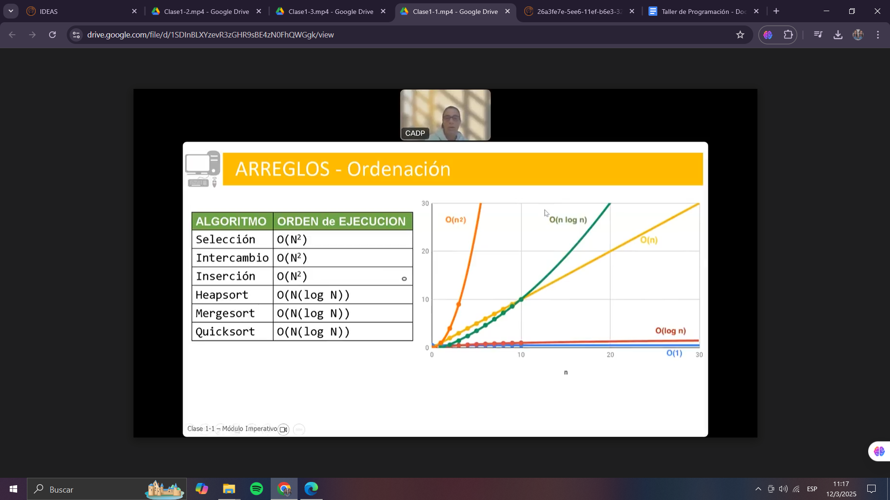

En la cursada vemos 2 maneras:

**Método de Selección (Selection Sort)**

**Pasos:**

1. Buscar el **mínimo** en el vector (desde la posición actual hasta el final).
2. Intercambiarlo con el elemento en la posición actual.
3. Repetir hasta que toda la lista esté ordenada.

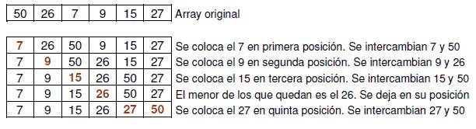

¿Qué necesito conocer para aplicar el método de ordenación por selección?

* Dimensión lógica (número de iteraciones necesarias para ordenar la estructura) .
* Posición donde va el elemento mínimo (donde se inserta el nuevo mínimo).
* Rango donde se busca el mínimo (se reduce en cada iteración).
* Posición del elemento mínimo (se corre cada vez que actualizo min).

procedure seleccion (var v: vector; dl: indice);

var

i,j,pos: indice;

item: tipoElem;

begin

for i:=1 to dl -1 do begin // iteraciones necesarias

pos := i; // pos donde va elemento min

for j:= i+1 to dl do // rango donde se busca el min

if v[j] < v[pos] then pos:=j; // guarda pos del min en pos

{intercambia v[i] y v[pos]}

item := v[pos]; // guarda temporalmente el valor mínimo

v[pos] := v[i]; // elem en v[i] en donde estaba min

v[i] := item; // copia el elem min en la pos v[i]

end;

end;

En cuanto a este proceso:

* Tiempo de ejecución (Orden de ejecución) : N^2 (bucle anidado).
* Facilidad de escritura: Muy fácil.
* Memoria utilizada en ejecución: EL arreglo y variables.
* Complejidad de estructuras auxiliares utilizadas: no requiere.
* Requiere el mismo tiempo, no importa el caso : Siempre requiere el mismo tiempo.

✅ **Ventajas:**

* Fácil de entender e implementar.
* No requiere memoria extra (ordena en su lugar).

❌ **Desventajas:**

* Ineficiente para listas grandes (O(n²) en el peor caso).
* Hace comparaciones innecesarias en caso de estar ordenado inicialmente.

**Método de Inserción (Insertion Sort)**

**Pasos:**

1. Se asume que el primer elemento ya está ordenado.
2. Se toma el siguiente elemento y se compara con los anteriores.
3. Se desplazan los elementos mayores para hacerle espacio al nuevo.
4. Se repite hasta ordenar todo el arreglo.

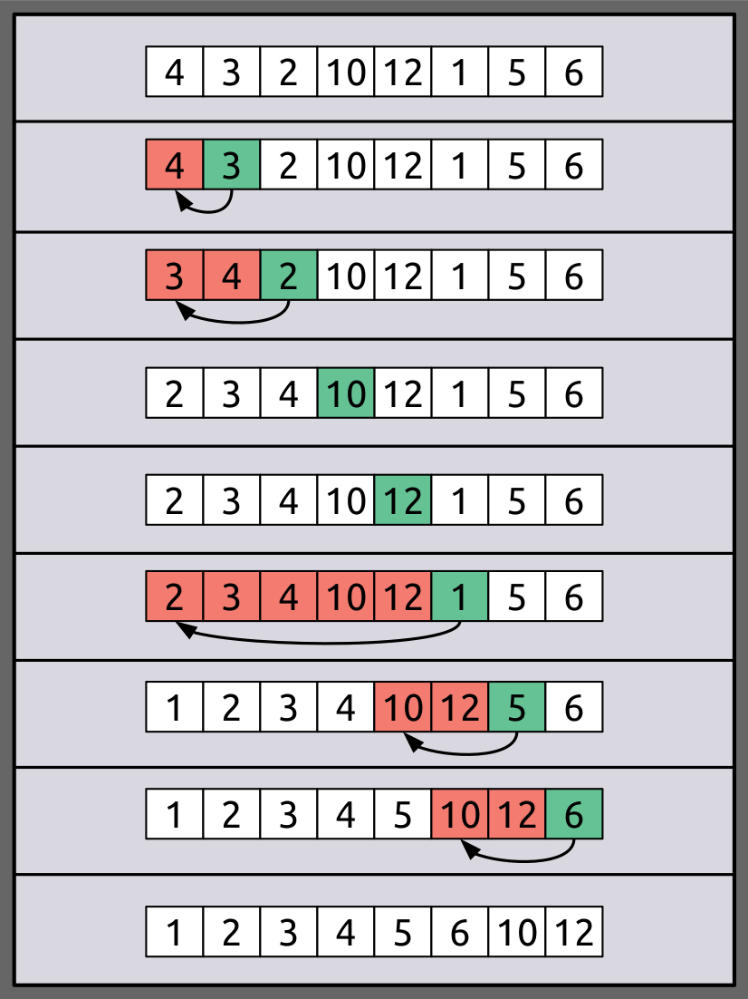

¿Qué necesito conocer para aplicar el método de ordenación por inserción?

* Dimensión lógica (número de iteraciones necesarias para ordenar la estructura) .
* Posición que se debe comparar.
* Cuantos elementos ya se encuentran ordenados(en que pos debo insertar el min nuevo).

procedure insercion (var v: vector; dl: indice);

var

i,j: indice;

actual: tipoElem;

begin

for i:=2 to dl do begin // iteraciones necesarias

actual := v[i]; // guardo elemento actual

j:= i-1; // elemento anterior al que estamos insertando

while (j > 0) and (v[j] > actual) do begin

v[j+1] := v[j]; // genero corrimientos necesarios

j:= j-1; // decrem para comparar anteriores

end;

v[j+1] := actual; //pos final donde debe insertar el elem actual

end;

end;

En cuanto a este proceso:

* Tiempo de ejecución (Orden de ejecución) : N^2 (bucle anidado).
* Facilidad de escritura: No es tan fácil de implementar.
* Memoria utilizada en ejecución: El arreglo y variables.
* Complejidad de estructuras auxiliares utilizadas: no requiere.
* Requiere el mismo tiempo no importa el caso : Si están ordenados de menor a mayor el algoritmo solo hace comparaciones y es de orden N. Si están ordenados de mayor a menor el algoritmo hace todas la comparaciones y todos los intercambios y es de orden N^2.

✅ **Ventajas:**

* Menos intercambio que en método de selección.
* Funciona bien con arreglos pequeños.

❌ **Desventajas:**

* También tiene O(n²) en el peor caso.
* No es la mejor elección para arreglos grandes.

**Clase 2**

RECURSIÓN

Es una técnica en la que una función se llama a sí misma para resolver un problema dividiéndolo en subproblemas más pequeños del mismo tipo. Cada llamada recursiva reduce el problema hasta alcanzar un caso base, que es la condición que detiene la recursión.

**Diferencias entre estructura iterativa y estructura recursiva**

**Estructura Iterativa:**

* Usa bucles (for, while) para repetir instrucciones.
* Consume menos memoria, ya que no almacena llamadas en la pila.
* Generalmente más rápida y eficiente.

**Estructura Recursiva:**

* Una función se llama a sí misma para resolver un problema.
* Usa más memoria debido a las llamadas anidadas. Se almacena en la pila de ejecución hasta que se resuelve y además mantiene un registro de todas las llamadas activas.
* Puede ser la mejor opción en problemas como árboles y grafos.

Ejemplo:

procedure imprimir (l:lista);

begin

while (l <> nil) do begin

write(l^.dato);

l:= l^.sig; // Solución iterativa

end;

end;

procedure imprimir(l: lista);

begin

if (l <> nil) then begin

write(l^.dato);

imprimir(l^.sig); // Solución recursiva

end;

end;

🔺 Tener en cuenta cuando necesitamos modificar un parámetro y cuando no.

Importante para lograr un proceso recursivo:

### **1. Identificar el caso base**

El caso base es la condición en la que la recursión debe detenerse. Sin este, la recursión sería infinita.

### **2. Definir el paso recursivo**

El procedimiento debe llamarse a sí mismo con una versión reducida del problema, acercándose cada vez más al caso base.

📌 **Regla general:** En funciones recursivas que devuelven valores, es mejor almacenar primero el resultado de la llamada recursiva en una variable antes de hacer cálculos adicionales

**Clase 3**

Tipo de dato Árbol

El **tipo de dato árbol** es una estructura de datos jerárquica que se utiliza para almacenar elementos en forma de **nodos** conectados por **aristas**. Es una estructura muy utilizada en informática para representar relaciones padre-hijo, como sistemas de archivos, árboles genealógicos y estructuras de datos utilizadas en algoritmos de búsqueda y organización.

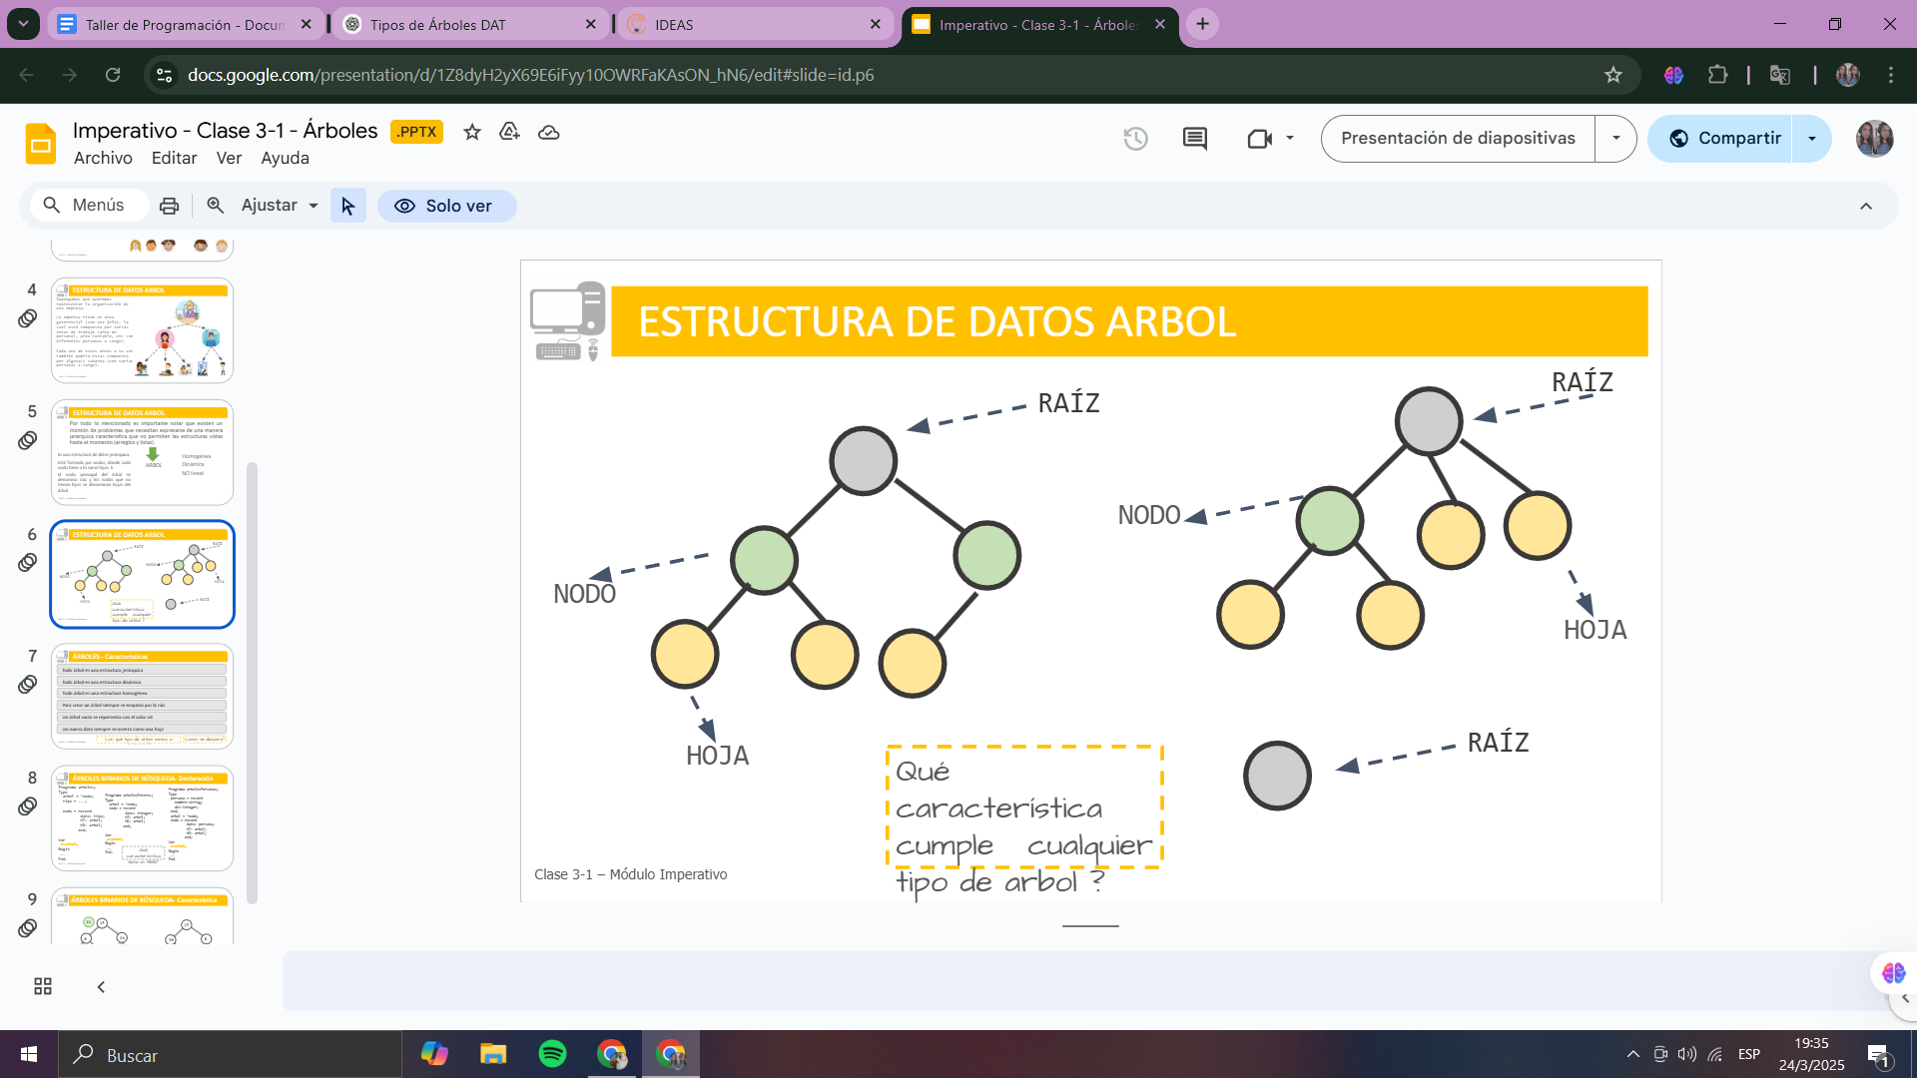

**Características :**

* Es una estructura de datos jerárquica.
* Es una estructura dinámica.
* Es una estructura homogénea.
* Es una estructura NO lineal.
* Siempre se empieza por la raíz (Nodo principal).
* Un árbol vacío se representa con valor nil.
* Un nuevo dato siempre se inserta como una hoja.

En la cursada solo trabajamos con **Árboles binarios**

**Características:**

* Cada nodo como máximo tiene 2 “hijos”, el izquierdo y el derecho.
* Por convención almacena en el hijo izquierdo el valor más chico (o igual) y en el hijo izquierdo el valor más grande que el nodo “padre”.
* Los datos quedan ordenados por un criterio.
* Tiempo de ejecución: O(log n).
* Caso base: cuando llega a nil es la última hoja.

**Tipos de recorrido de un árbol**

**En Orden**

* Recorre primero el subárbol izquierdo, luego procesa el nodo actual y finalmente recorre el subárbol derecho.
* Salida esperada: elementos en orden ascendente si el árbol es de búsqueda.

**Pre Orden**

* Procesa primero el nodo actual, luego recorre el subárbol izquierdo y después el subárbol derecho.

**Post Orden**

* Recorre primero el subárbol izquierdo, luego el subárbol derecho y finalmente procesa el nodo actual.
* Se usa en algoritmos de eliminación de nodos o evaluación de expresiones matemáticas.

Ejemplo:

8

/ \

3 10

/ \ \

1 6 14

/ \ /

4 7 13

**EnOrden**: 1 3 4 6 7 8 10 13 14

**PreOrden**: 8 3 1 6 4 7 10 14 13

**PostOrden**: 1 4 7 6 3 13 14 10 8

Generar un número Random

program NumAleatorio;

var ale: integer;

begin

randomize;

ale := random (100);

writeln ('El número aleatorio generado es: ', ale);

readln;

end.

🔺 En la instrucción random (N) el número generado está en el rango [0; N–1].

En el ejemplo de arriba el random (100) genera un núm entre 0 y 99.

🔺 Si quiero generar un número en un rango entre 2 núms [a; b], la instrucción sería

ale := a + random (b-a+1)

🔺 Si quiero que el rango se mueva, por ejemplo, que sea un número entre [1; N],

ale := random (100) + 1

**Métodos de ordenamiento**

procedure seleccion (var v: vector; dl: indice);

var

i,j,pos: indice;

item: tipoElem;

begin

for i:=1 to dl -1 do begin // iteraciones necesarias

pos := i; // pos donde va elemento min

for j:= i+1 to dl do // rango donde se busca el min

if v[j] < v[pos] then pos:=j; // guarda pos del min en pos

{intercambia v[i] y v[pos]}

item := v[pos]; // guarda temporalmente el valor mínimo

v[pos] := v[i]; // elem en v[i] en donde estaba min

v[i] := item; // copia el elem min en la pos v[i]

end;

end;

procedure insercion (var v: vector; dl: indice);

var

i,j: indice;

actual: tipoElem;

begin

for i:=2 to dl do begin // iteraciones necesarias

actual := v[i]; // guardo elemento actual

j:= i-1; // elemento anterior al que estamos insertando

while (j > 0) and (v[j] > actual) do begin

v[j+1] := v[j]; // genero corrimientos necesarios

j:= j-1; // decrem para comparar anteriores

end;

v[j+1] := actual; //pos final donde debe insertar el elem actual

end;

end;

Importante

Orden ascendente : v[j] > actual

Orden descendente : v[j] < actual

**Procesos recursivos**

**Listas**

**Cargar Lista**

procedure cargarL (var l:lista);

procedure AgAdel (var l: lista; n: rango);

var

nue :lista;

begin

new(nue);

nue^.dato:= n;

nue^.sig:= l;

l:=nue;

end;

var num:rango;

begin

num:= 100 + random (200-100+1);

if (num <> 100) then begin

AgAdel (l,num);

cargarL(l);

end;

end;

**Imprimir Lista**

procedure imprimirOrd (l:lista);

begin

if (l <> nil) then begin

writeln ('Numero: ', l^.dato);

imprimirOrd (l^.sig);

end;

end;

procedure imprimirInv (l:lista);

begin

if (l <> nil) then begin

imprimirInv (l^.sig);

writeln ('Numero: ', l^.dato);

end;

end;

**Calcular Mín/Máx Lista**

function calcMin (l:lista; min: integer): integer;

begin

if (l <> nil) then begin

if (l^.dato < min) then

min:= l^.dato;

calcMin:= calcMin (l^.sig, min);

end

else

calcMin:= min;

end;

**Buscar Lista**

function Buscar (l:lista; num:rango): boolean;

begin

if (l <> nil) then begin

if (l^.dato = num) then

Buscar := true

else

Buscar:= Buscar (l^.sig, num);

end

else Buscar:= false

end;

**Vectores**

**Cargar vector**

procedure CargarVector (var v: vector; var dimL: integer);

procedure CargarVectorRecursivo (var v: vector; var dimL: integer);

var valor: integer;

begin

valor:= min + random (max - min + 1);

if ((valor <> 20 ) and (dimL < dimF)) then begin

dimL:= dimL + 1;

v[dimL]:= valor;

CargarVectorRecursivo (v, dimL);

end;

end;

begin

dimL:= 0;

CargarVectorRecursivo (v, dimL);

end;

**Imprimir vector**

procedure ImprimirVectorRecursivo (v: vector; dimL: integer);

begin

if ( dimL > 0) then begin

ImprimirVectorRecursivo (v, dimL-1);

writeln(v[dimL], ' | ');

end;

end;

**Sumar vector**

function Sumar (v: vector; dimL: integer): integer;

begin

if (dimL = 0) then Sumar:= 0

else

if (( v[dimL] mod 2 ) = 0) then

Sumar:= v[dimL] + Sumar (v, dimL-1)

else

Sumar:= Sumar (v, dimL-1);

end;

**Calcular Min/Max vector**

function ObtenerMaximo (v: vector; dimL: integer): integer;

var

max: integer;

begin

if (dimL = 1) then ObtenerMaximo:= v[1]

else begin

max:= ObtenerMaximo (v, dimL-1);

if (v[dimL] > max) then

ObtenerMaximo := v[dimL]

else

ObtenerMaximo := max;

end;

end;

**Buscar vector**

function BuscarValor (v: vector; dimL, valor: integer): boolean;

begin

if (dimL = 0) then BuscarValor:= false

else begin

if (v[dimL] = valor ) then

BuscarValor:= true

else

BuscarValor:= BuscarValor(v, dimL-1, valor);

end;

end;

**Búsqueda dicotómica vector**

procedure busquedaDicotomica (v: vector;ini, fin: indice; dato: integer; var pos: integer)

var medio: indice;

begin

medio:= (ini + fin) div 2;

if (ini <= fin) do begin

if (v[medio] = dato) then // caso base

pos:= medio

else begin

if (v[medio] > dato) then

BusquedaDicotomica (v, ini, medio-1, dato, pos)

else

BusquedaDicotomica (v, medio+1, fin , dato, pos);

end;

end;

// opc si no se encuentra: else pos = -1 (si no inicializo pos en pp)

end;

**Árboles**

**Agregar Hoja**

procedure agregar (var a:árbol: dato: integer);

begin

if (a = nil) then begin

new(a);

a^.dato:= dato;

a^.HI := nil;

a^.HD := nil;

end;

else begin

if (dato <= a^.dato) then

agregar (a^.HI, dato)

else

agregar (a^.HD, dato);

end;

**Recorrer árbol**

procedure **EnOrden** ( a:arbol );

begin

if (a <> nil) then begin

EnOrden (a^.HI);

writeln (a^.dato);

EnOrden (a^.HD);

end;

end;

procedure **PreOrden** (a: arbol);

begin

if (a <> nil) then begin

write (a^.dato);

PreOrden (a^.HI);

PreOrden (a^.HD);

end;

end;

procedure **PostOrden** (a: arbol);

begin

if (a <> nil) then begin

PostOrden (a^.HI);

PostOrden (a^.HD);

writeln (a^.dato);

end;

end;

**Buscar min/max (criterio de orden)**

function mínimo (a:arbol):integer; // devuelve el valor min

begin

if (a^.HI = nil) then begin

minimo := a^.dato

else

minimo := minimo (a^.HI);

end;

function minimoNodo (a:arbol):árbol; //devuelve nodo que contiene el min

begin

if (a = nil) then minimoNodo:= nil

else

if (a^.HI = nil) then minimoNodo:= a

else

minimoNodo:= minimoNodo (a^.HI);

end;

**Búsqueda arbol (criterio de orden)**

function buscar (a:árbol ; x:integer):boolean; // devuelve V o F

begin

if (a = nil) then buscar:= false

else

if (a^.dato = x) then buscar:= true

else

if (x > a^.dato) then buscar:= buscar (a^.HD, x)

else

buscar:= buscar (a^.HI, x);

end;

function buscarNodo (a: árbol ; x:integer): arbol; //devuelve nodo

begin

if ( a= nil) then buscarNodo := nil

else

if (x = a^.dato) then buscarNodo := a

else

if (x < a^.dato) then buscarNodo:= buscarNodo (a^.HI,x)

else

buscarNodo:= buscarNodo (a^.HD, x);

end;

**Max/Min vector de árboles**

procedure calculo (v:vector; var mesMax: rangMes);

procedure calcMax (v: vector; i:integer; var max: integer; var mesMax:rangMes);

var

cantMes: integer;

begin

if (i <= df) then begin

cantMes:= calc (v[i]); // envia árbol y cuenta cant nodos

if (cantMes > max) then begin

max:= cantMes;

mesMax:= i;

end;

calcMax (v, i+1, max, mesMax); // llamada recursiva

end;

var

max: integer;

mesMax: rangMes;

begin

max:=-1;

calcMax (v, 1, max, mesMax);

writeln ('Mes con mayor cantidad de atenciones: ', mesMax);

end;

Importante calc min/ max :

* max y mesMax pasados por referencia.

- max se inicializa por fuera de la recursión

## PROGRAMACIÓN ORIENTADA A OBJETOS

La programación orientada a objetos surge como una evolución de la programación imperativa, buscando organizar el código en torno a entidades con comportamiento propio.

**Enfoque:** Se basa en modelar el software como un conjunto de *objetos* que interactúan entre sí, cada uno con su *estado* (atributos) y *comportamiento* (métodos).

✅ **Ventajas:**

* **Modularidad:** El código se organiza en clases, facilitando la separación de responsabilidades.
* **Reutilización:** Gracias a la herencia y la composición, se puede reutilizar código de manera más eficiente.
* **Mantenibilidad:** Es más fácil entender, extender y mantener programas grandes.

❌ **Desventajas:**

* **Sobrecarga inicial:** Para programas simples, puede parecer más complejo de lo necesario.
* **Rendimiento:** En algunos casos, puede tener un costo de rendimiento mayor que la programación imperativa.

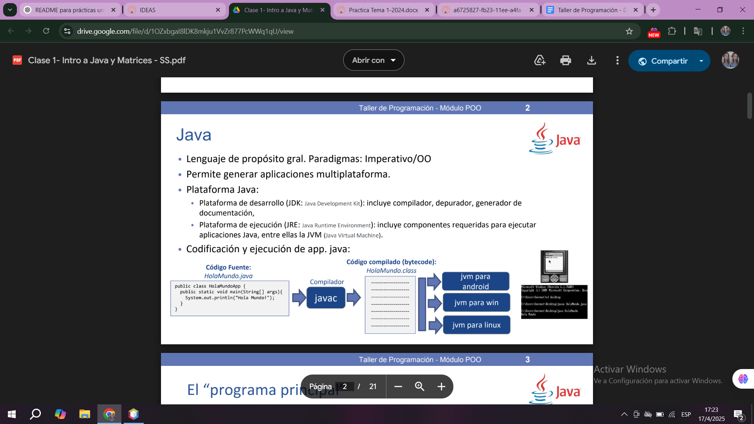

**Estructura general de Java**

public class NombreAplicacion {

public static void main(String[] args) {

/* Código */

}

}

**Declaración de variables**

* Se declaran en zona de código (no toman valor por defecto).

Tipo nombreVariable; (Opcional: dar valor inicial)

* Convención de nombres: comenzar con minúscula, luego cada palabra en mayúscula

(CamelCase).

* Asignación: nombreVariable = valor;
* Tipos primitivos: la variable almacena un valor

Tipo Primitivo Ejemplo

boolean true false

char ‘a’ ‘0’ ‘*’

int 102

double 123.4

* Operadores para tipos primitivos y strings :

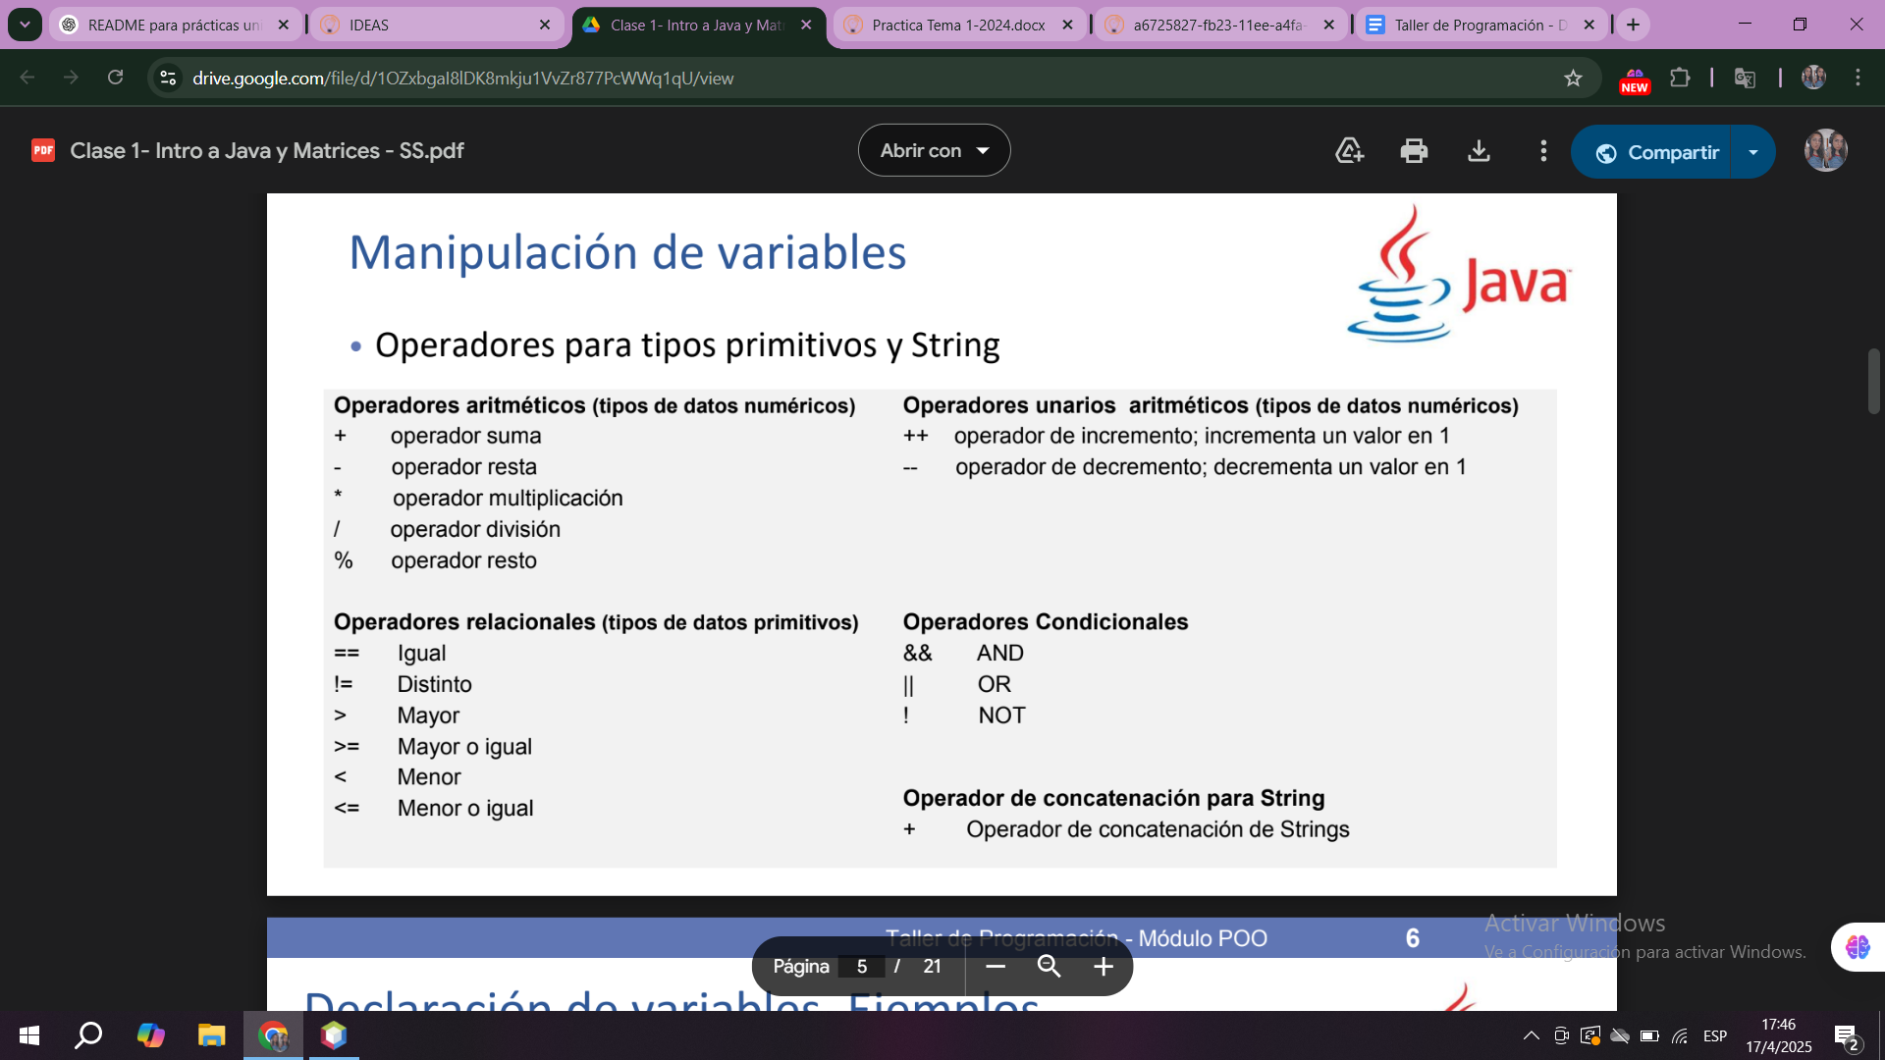

Ej de declaración de variables:

public class Demo01DeclaracionVariables {

public static void main(String[] args) {

boolean encontre = false;

int miDNI = 11222333, tuDNI = 10555444;

char sexo, inicial = 'C'; // dist variables (separa ,)

sexo = 'F';

double miSueldo = 1000.30;

String miNombre = "Pepe";

}

}

public class Demo03CalculoAritmeticoB{

public static void main (String[] args) {

int i = 4/3; // División entera i = 1

double d1 = 4.0/3.0; // División real d1 = 1.3333

double d2 = 4/3; // División entera d2 = 1.0

double d3 = (double) 4/3; // División real d3 = 1.333

}

}

**Mostrar datos en la salida estándar (imprimir)**

public class Demo04Salida{

public static void main(String[] args) {

System.out.print("Hola Mundo! "); // sin salto de línea

System.out.println("Hola Mundo! "); // con salto de línea

System.out.println(1234);

System.out.println(true);

int año= 2018;

System.out.println ("Hola Mundo " + año + "!");

}

}

**Ingreso de datos desde teclado (leer)**

* **Uso de lector:**

**(funcionalidad definida en PaqueteLectura.Lector)**

import PaqueteLectura.Lector; // Importar funcionalidad para lectura

public class Demo05Entrada {

public static void main(String[] args) {

System.out.println("Ingrese nombre");

String nombre = Lector.leerString(); //Lee y devuelve el

string ingresado antes del enter

System.out.println("Ingrese si trabaja (true/false)");

boolean trabaja = Lector.leerBoolean(); //Lee y devuelve el

boolean ingresado antes del enter

System.out.println("Ingrese edad");

int edad = Lector.leerInt(); //Lee y devuelve el int

ingresado antes del enter

System.out.println("Ingrese sueldo");

double sueldo = Lector.leerDouble(); //Lee y devuelve el

double ingresado antes del enter

System.out.println("N:" + nombre + " T:" + trabaja + " E:"

+ edad + " S:" + sueldo );

}

}

* **Uso de GeneradorAleatorio (funcionalidad definida en**

**PaqueteLectura.GeneradorAleatorio)**

import PaqueteLectura.GeneradorAleatorio; // Importar funcionalidad

Generador Aleatorio

public class Demo05Generador {

public static void main(String[] args) {

GeneradorAleatorio.iniciar(); //inicia el generador

aleatorio

System.out.println(GeneradorAleatorio.generarInt(10));

//genera un int entre 0 y 9

System.out.println(GeneradorAleatorio.generarDouble(10));

//genera un double entre 0 y 9

System.out.println(GeneradorAleatorio.generarBoolean());

//genera un boolean

System.out.println(GeneradorAleatorio.generarString(4));

//genera un string de long. 4

}

}

**Estructuras de control**

**Selección**

if (condición)

acción(es) a realizar cuando

condición es true

else

acción(es) a realizar cuando

condición es false

**Iteración pre-condicional**

while (condición)

acción(es) a realizar cuando

condición es true

**Iteración post-condicional**

do{

acción(es)

} while (condición)

**Repetición**

for (inicialización; condición; expresión)

acción(es)

* **Inicialización:** expresión que se ejecuta una vez al comienzo y da valor inicial a la

variable índice.

* **Condición:** expresión lógica, se evalúa antes de comenzar una nueva iteración

del for; cuando da false termina el for.

* **Expresión:** expresión que se ejecuta al finalizar cada iteración del for (incr. o

decr. del índice).

**ej:**

**int i;**

**for (i=1; i<= 10; i++)**

**System.out.println(i);**

**Arreglos**

* **Arreglos unidimensionales - Vector**

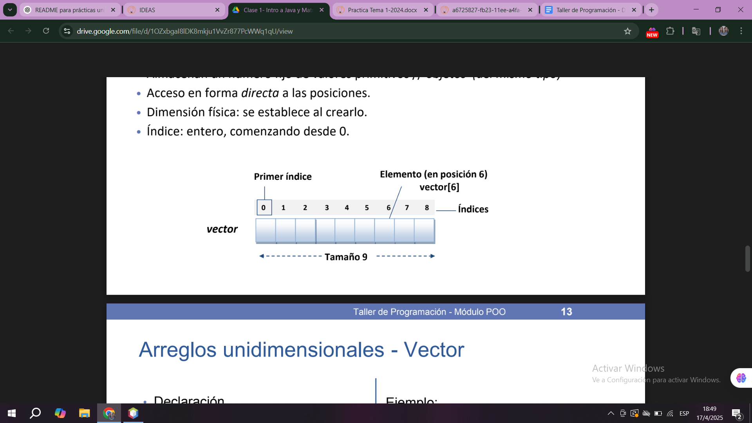

• Declaración

TipoElemento **[ ]** nombreVariable;

• Creación

nombreVariable = new TipoElemento[DIMF];

• Acceso a elemento

nombreVariable [posición]

**ej:**

int [] contador = new int[10];

for (i=0;i<10;i++)

contador[i]=i;

...

System.out.println("La Pos. 1 tiene " + contador[1]);

* **Arreglos bidimensionales - Matrices**

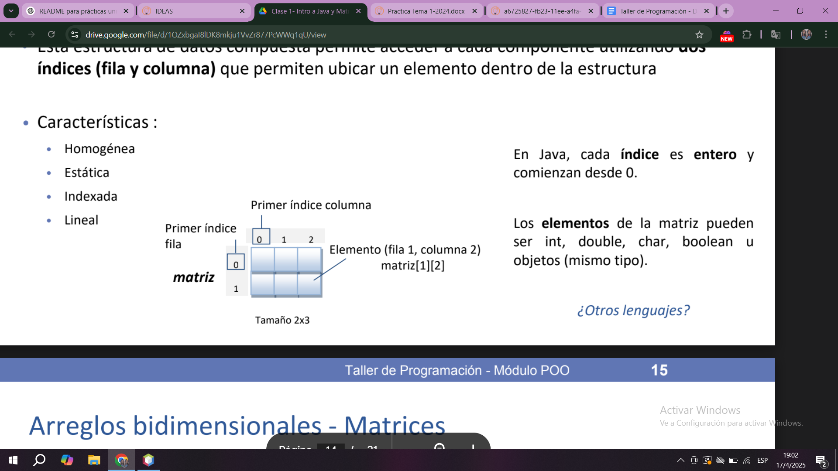

Esta estructura de datos compuesta permite acceder a cada componente utilizando dos

índices (fila y columna) que permiten ubicar un elemento dentro de la estructura.

Características :

• Homogénea

• Estática

• Indexada

• Lineal

Los **elementos** de la matriz pueden ser int, double, char, boolean u objetos (mismo tipo).

* Declaración

TipoElemento **[ ][ ]** nombreVariable;

* Creación

nombreVariable = new TipoElemento [DIMF][DIMC];

* Acceso a elemento

nombreVariable [posFil] [posCol]

**ej**:

int [][] tabla = new int[3][4];

int i, j;

for (i=0;i<3;i++)

for (j=0;j<4;j++)

tabla[i][j]=GeneradorAleatorio.generarInt(10);

System.out.println("La Pos. 1,2 tiene " +tabla[1][2]);

**Paradigmas de programación** :

Indican la manera de estructurar y organizar las tareas de nuestro programa.

Paradigma usado en esta sección : Orientado a objetos.

**Objeto**: abstracción de un objeto del mundo real, definiendo qué lo caracteriza

(estado interno) y qué acciones sabe realizar (comportamiento).

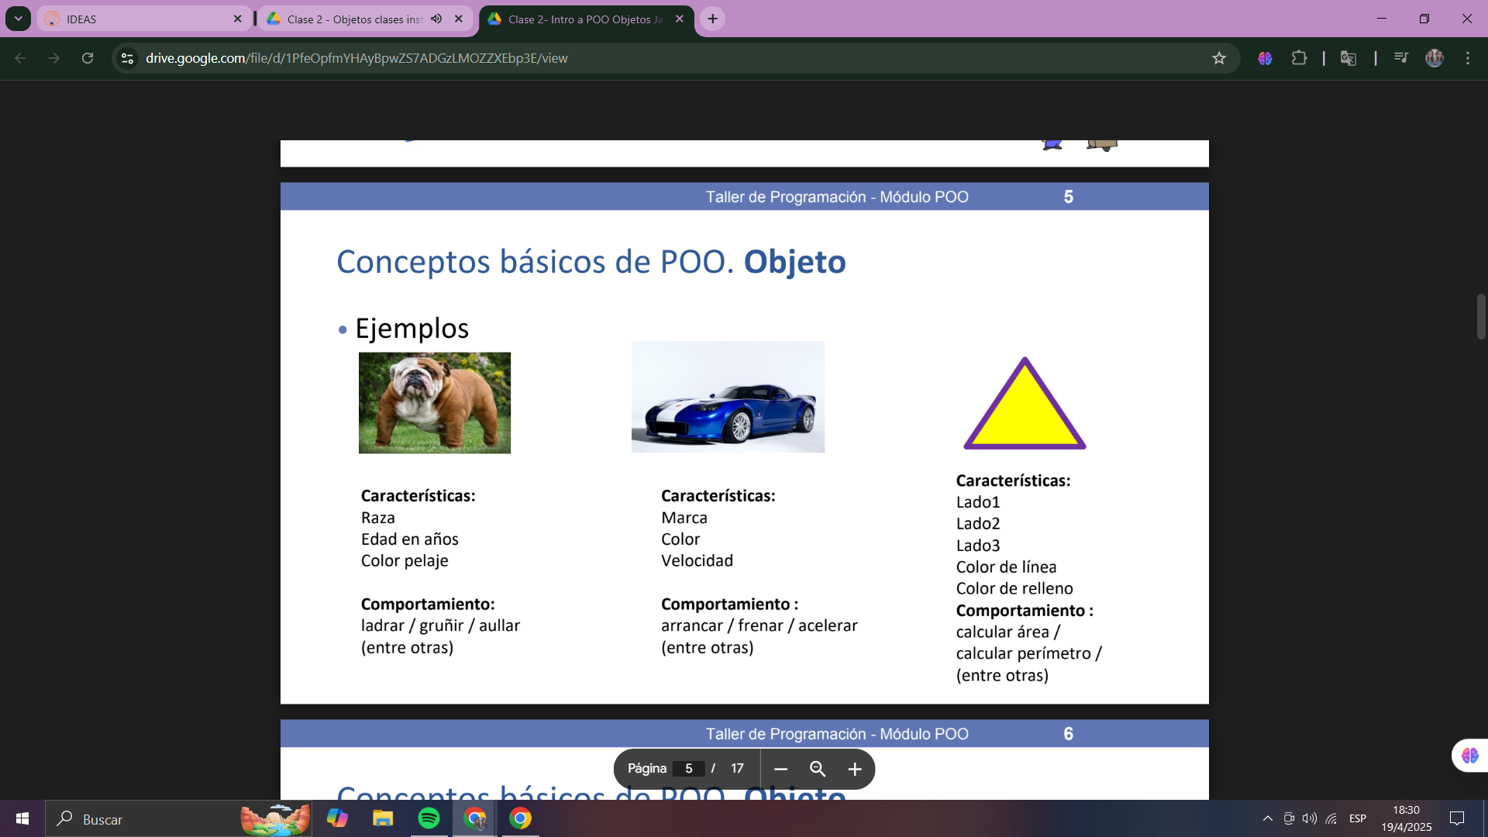

**Estado interno**: datos o atributos que caracterizan al objeto. Se implementa a través de

variables de instancia.

**Comportamiento**: acciones o servicios a los que responde el objeto. Se implementan a través

de métodos de instancia.

**Encapsulamiento:** Se oculta la implementación del objeto hacia el exterior.

Desde el exterior sólo se conoce la interfaz del objeto.

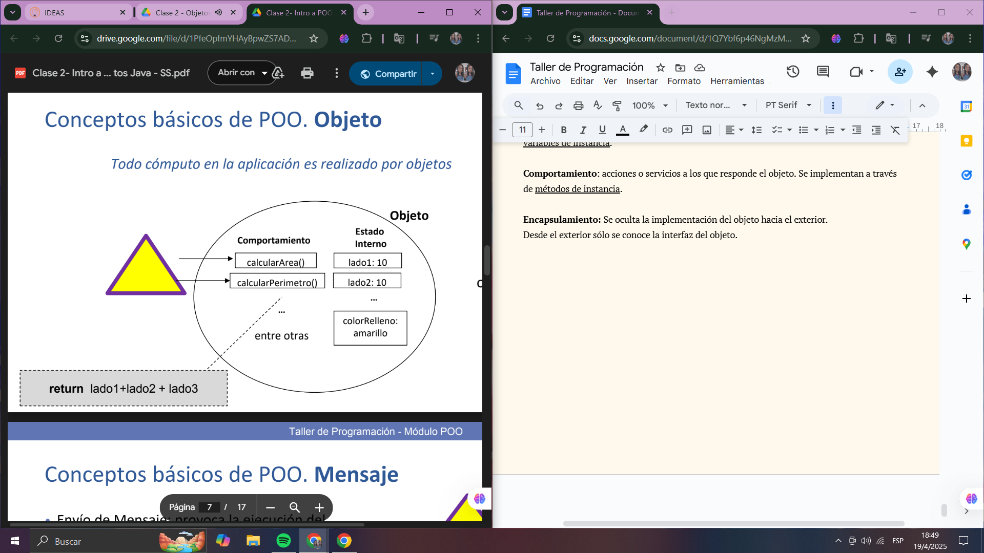

**Envío de mensaje:** provoca la ejecución del método indicado por el nombre del mensaje.

• Puede llevar datos (parámetros del método)

• Puede devolver un dato (resultado del método)

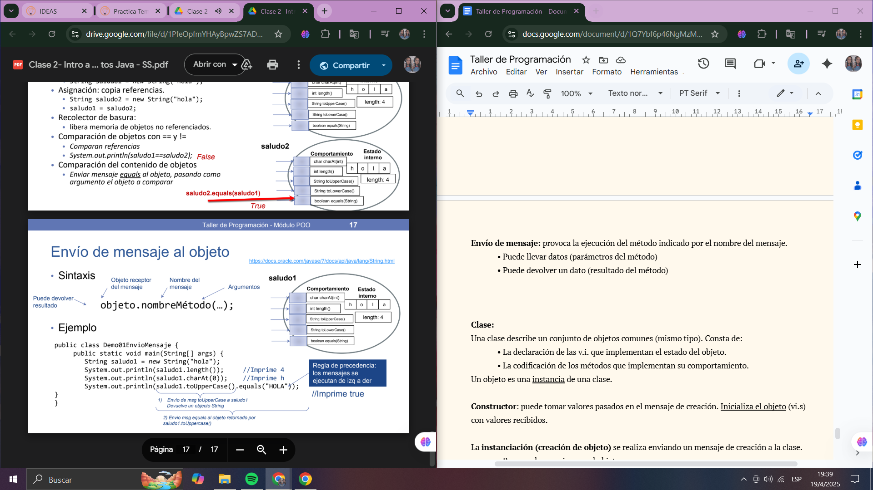

**Clase:**

Una clase describe un conjunto de objetos comunes (mismo tipo). Consta de:

• La declaración de las v.i. que implementan el estado del objeto.

• La codificación de los métodos que implementan su comportamiento.

Un objeto es una instancia de una clase.

**Constructor**: puede tomar valores pasados en el mensaje de creación. Inicializa el objeto (vi.s)

con valores recibidos.

La **instanciación (creación de objeto)** se realiza enviando un mensaje de creación a la clase.

• Reserva de espacio para el objeto.

• Ejecución del código inicializador o constructor .

ej: new Triangulo (10,10,10,"amarillo","violeta") // parámetros

El constructor devuelve la referencia al objeto.

Debemos asociar la referencia a una variable, para que a través de ella podamos enviarles

mensaje al objeto

Secuencia de pasos en la instanciación (creación de objeto):

• Reserva de Memoria. Las variables de instancia se inicializan a valores por defecto o

explícito (si hubiese). ej: Libro libro;

• Ejecución del Constructor (código para inicializar variables de instancia con los valores

que enviamos en el mensaje de creación). libro = new Libro ();

• Asignación de la referencia a la variable.

• Declarar variable para mantener la referencia:

NombreDeClase miVariable;

• Enviar a la clase el mensaje de creación y guardar referencia:

miVariable= new NombreDeClase(valores para inicialización);

• Se puede unir los dos pasos anteriores:

NombreDeClase miVariable= new NombreDeClase (...);

**Programa orientado a objetos**

• Los programas se organizan como una colección de objetos que cooperan entre sí

enviándose mensajes.

• Cada objeto es una instancia de una clase.

• Los objetos se crean a medida que se necesitan.

• El usuario le envía un mensaje a un objeto, en caso de que un objeto conozca a otro

puede enviarle un mensaje, así los mensajes fluyen por el sistema.

• Cuando los objetos ya no son necesarios se borran de la memoria.

**Importante** tener en cuenta que se trabaja con las referencias.

No es lo mismo utilizar **“=”** (copia referencia) o **“==” / “!=”** (compara referencias) que

usar **equals** (compara contenido de objetos de misma clase)

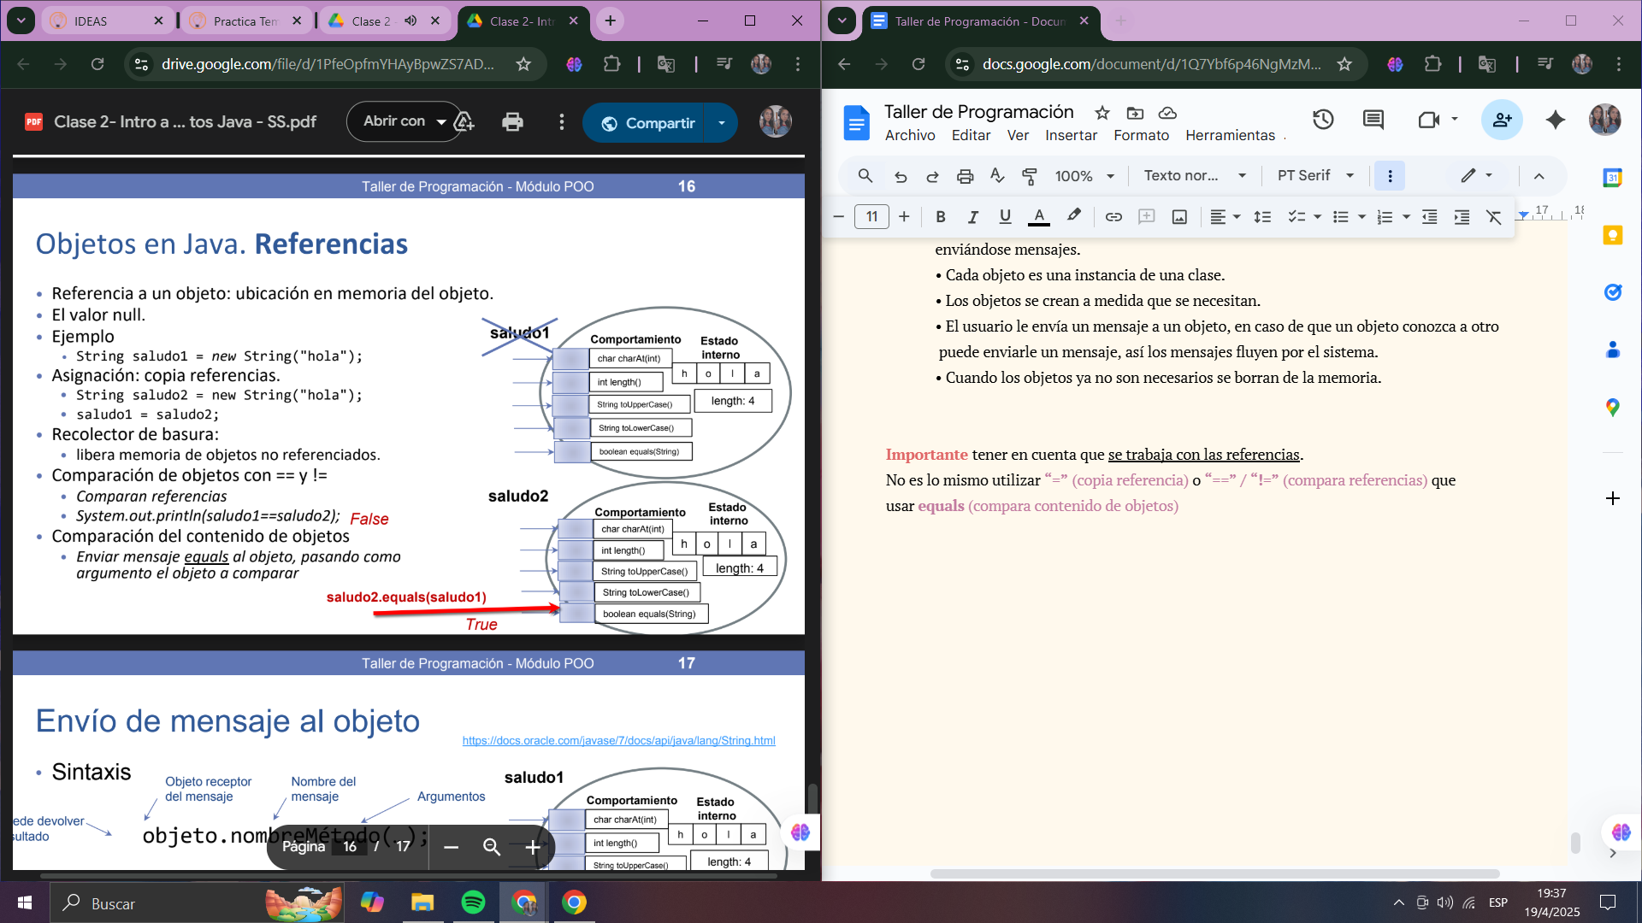

**Generar Clase**

Sintaxis:

public class NombreDeClase {

/* Declaración del estado del objeto*/

/* Declaración de constructor(es) */

/* Declaración de métodos que implementan acciones */

}

**Declaración del estado**

• Estado interno:

• Datos de tipos primitivos

TipoPrimitivo nombreDato; // ej: double precio;

• Referencias a otros objetos

NombreDeClase nombreDato; // ej: String titulo;

• Anteponer a la declaración la palabra private para lograr

encapsulamiento (ocultamiento de la información).

• En la declaración del dato se puede dar un valor inicial (inicialización

explícita).

ej: public class Libro {

/* Declaración del estado */

private String titulo;

private String primerAutor;

private String editorial;

private int añoEdicion;

private String ISBN;

private double precio;

....

}

**Declaración del comportamiento**

• Sintaxis:

public TipoRetorno nombreMetodo ( lista de parámetros formales ) {

/* Declaración de variables locales al método */

/* Cuerpo del método */

}

• public: indica que el método forma parte de la interfaz.

• TipoRetorno: tipo de dato primitivo / nombre de clase / void (no retorna dato).

• nombreMetodo: verbo seguido de palabras. Convención de nombres.

• Lista de parámetros: datos de tipos primitivos u objetos.

• TipoPrimitivo nombreParam // NombreClase nombreParam

• Separación por coma.

• Pasaje por valor únicamente.

• Declaración de variables locales. Ámbito. Tiempo de vida. (Declaración idem que en Main)

• Cuerpo. Código puede utilizar estado y modificarlo (v.i.) – devolver resultado return

Parámetros: únicamente pasaje por valor

a) Parámetro dato primitivo:

• Parámetro formal recibe copia del valor del parámetro actual .

• Si se modifica el parámetro formal, no altera el parámetro actual.

b) Parámetro objeto:

• Parámetro formal recibe copia de la referencia del parámetro actual.

• Si se modifica el estado interno del objeto parám. formal, el cambio en el estado es

visible en el parám. actual.

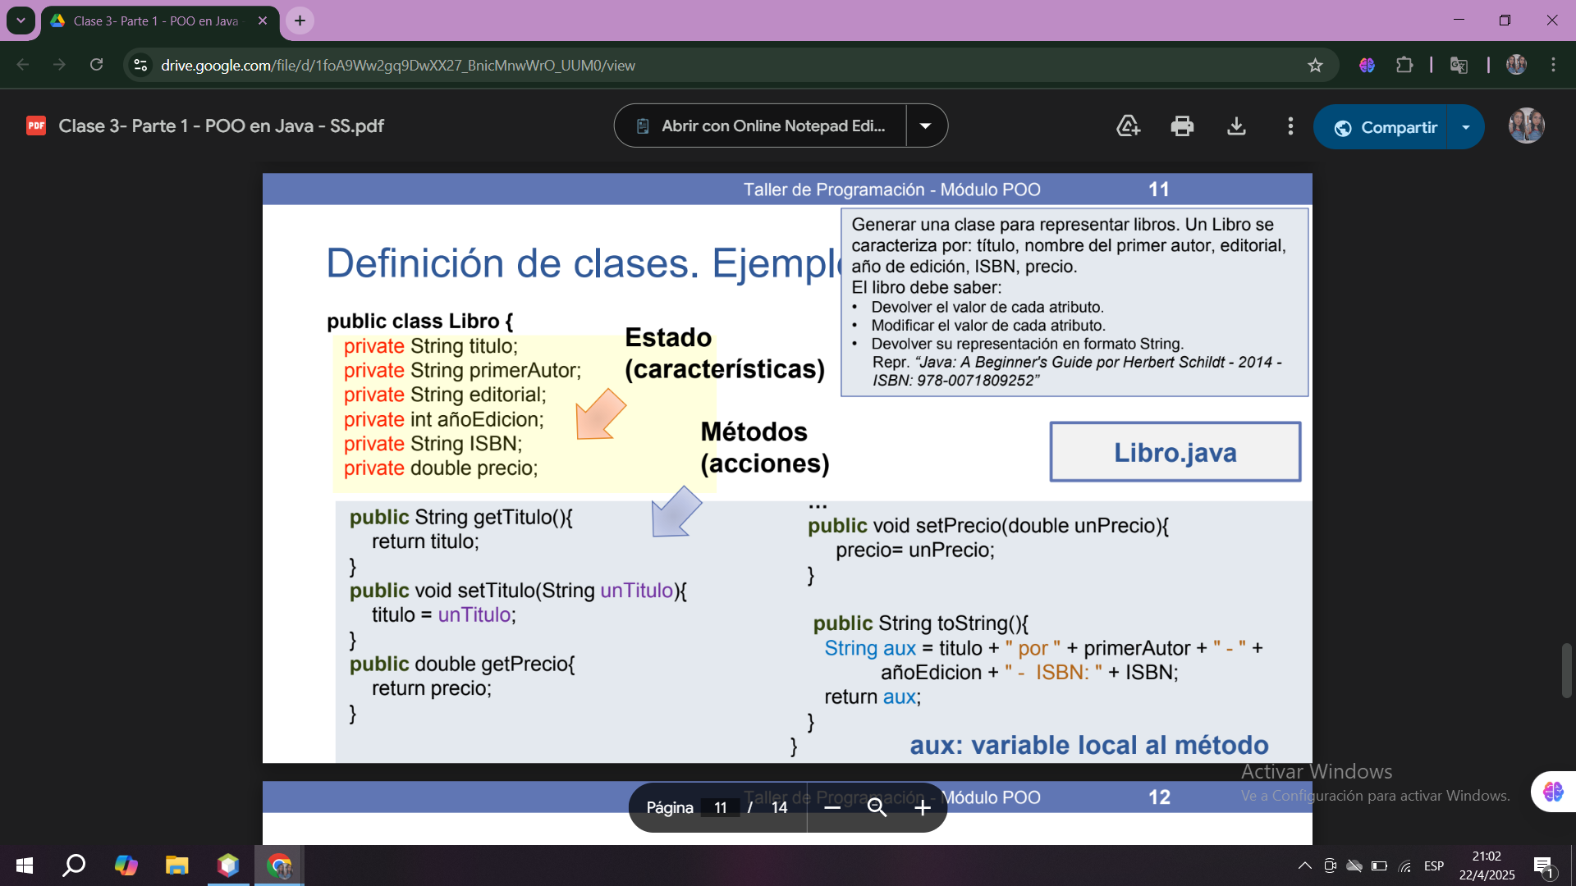

**Declaración de constructores**

• Se ejecuta tras alocar el objeto e inicializar las v.i. (por defecto o explícitamente).

• Objetivo: inicialización de v.i.

• Sintaxis

public NombreClase( lista de parámetros formales ) {

/* Código */

}

• Si la clase no declara ningún constructor, Java incluye uno sin parámetros y sin

código (constructor nulo).

• Instanciación de objeto:

NombreClase objeto= new NombreClase(lista de parámetros actuales);

public class Libro {

private String titulo;

private String primerAutor;

private String editorial;

private int añoEdicion;

private String ISBN;

private double precio;

public Libro( String unTitulo, String unaEditorial, int unAñoEdicion,

String unPrimerAutor, String unISBN, double Precio){

titulo = unTitulo;

editorial = unaEditorial;

añoEdicion= unAñoEdicion;

primerAutor = unPrimerAutor;

ISBN = unISBN;

precio = unPrecio;

}

....

}

* Puede haber varios constructores para la clase (sobrecarga).
* Java identifica cuál está siendo invocado por el número y tipo de sus parámetros.

**Interacción entre objetos**

Normalmente un Prog. OO tiene objetos de distintas clases.

Los objetos cooperan (enviándose mensajes) para llevar a cabo una tarea común ...

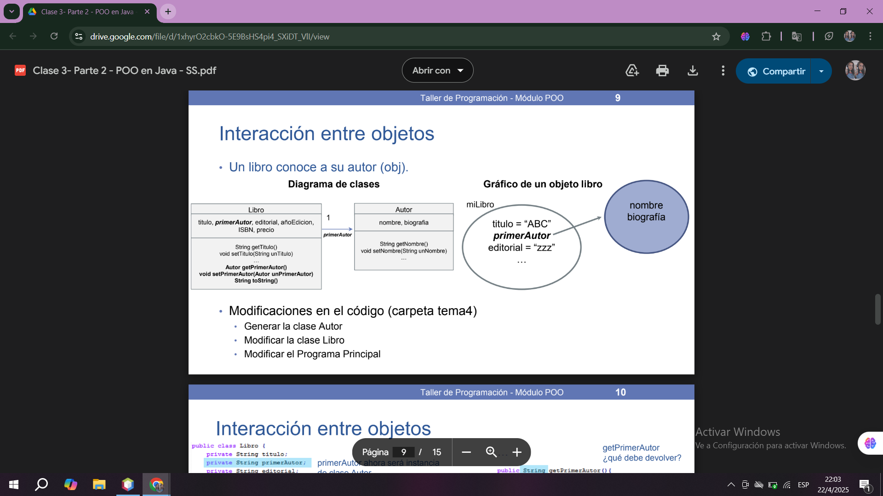

**Referencia this.**

En Java, this es una referencia al objeto actual. Es súper útil cuando dentro de una clase querés

diferenciar entre variables de instancia y parámetros, o cuando necesitás pasar el objeto actual

como argumento. Acá te dejo los usos más comunes de this con ejemplos simples:

1. Diferenciar entre variable de instancia y parámetro

public class Persona {

private String nombre;

public Persona(String nombre) {

this.nombre = nombre; // "this.nombre" se refiere al atributo de la clase

}

}

2. Llamar a otro constructor (constructor chaining)

public class Persona {

private String nombre;

private int edad;

public Persona(String nombre) {

this(nombre, 0); // Llama al otro constructor

}

public Persona(String nombre, int edad) {

this.nombre = nombre;

this.edad = edad;

}

}

3. Pasar el objeto actual como parámetro

public void mostrar() {

otraFuncion(this); // Paso el objeto actual como argumento

}

public void otraFuncion(Persona p) {

System.out.println("Nombre: " + p.nombre);

}

4. Devolver el objeto actual (patrón de diseño fluent)

public class Persona {

private String nombre;

public Persona setNombre(String nombre) {

this.nombre = nombre;

return this;

}

}

**HERENCIA**

Mecanismo que permite que una clase herede características y

comportamiento (atributos y métodos) de otra clase (clase padre o

superclase). A su vez, la clase hija define sus propias características y comportamiento.

Ventaja: reutilización de código.

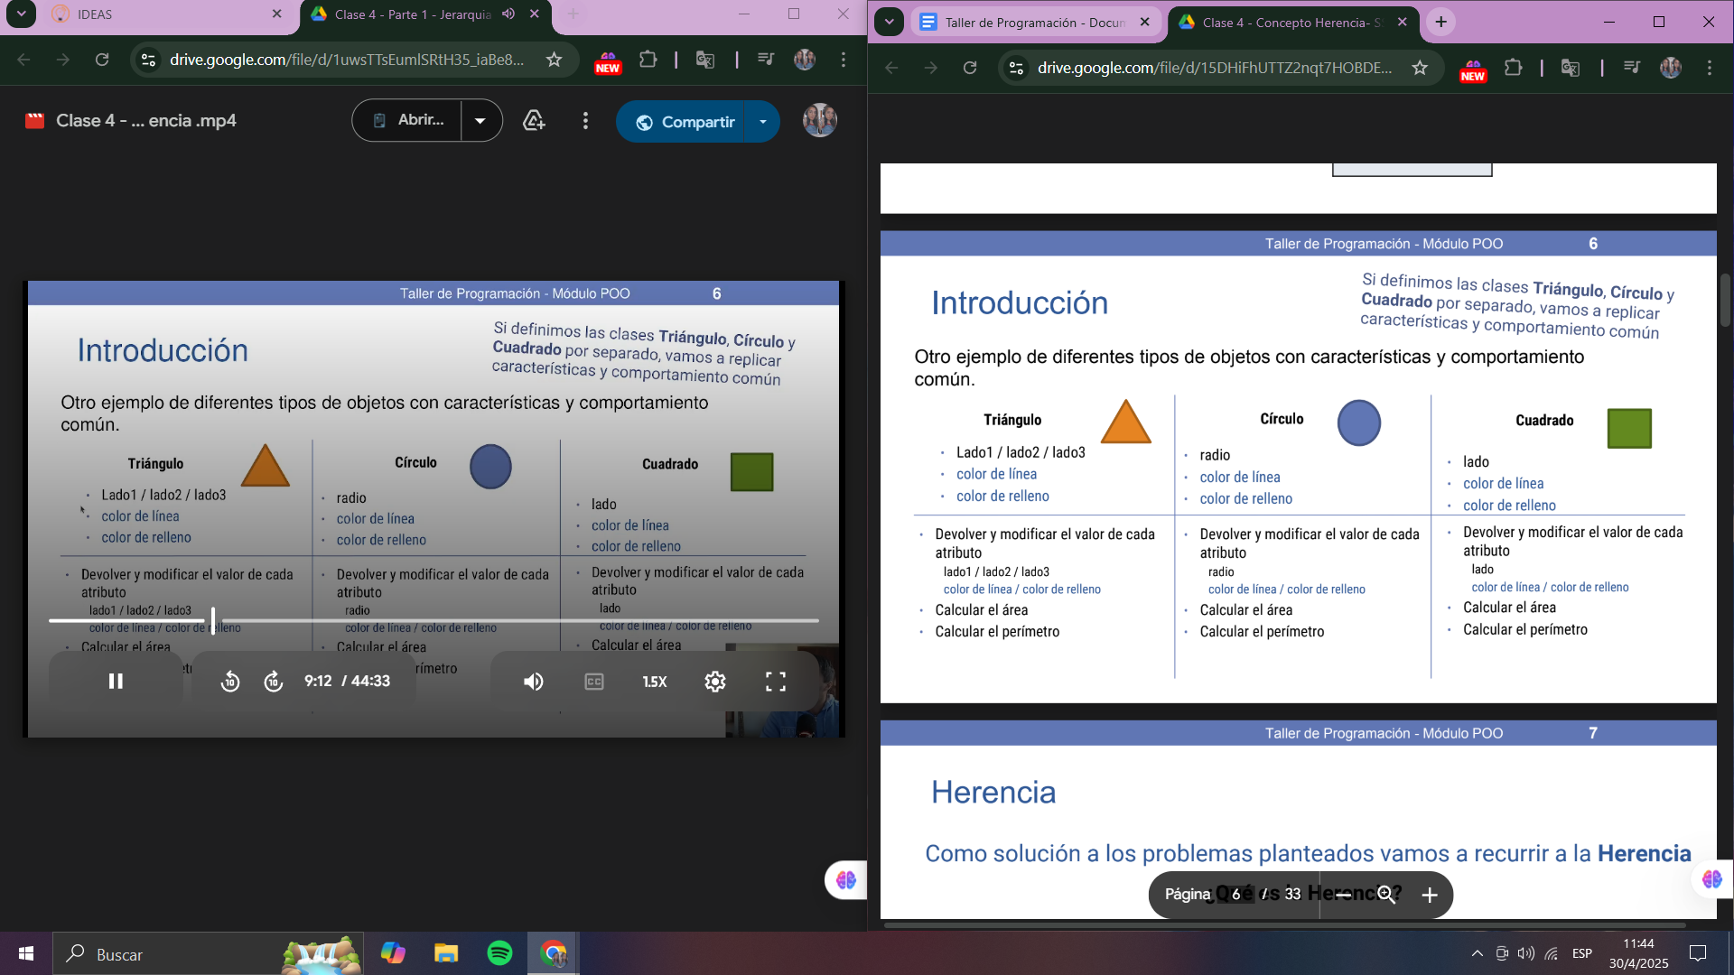

**Las clases forman una jerarquía.**

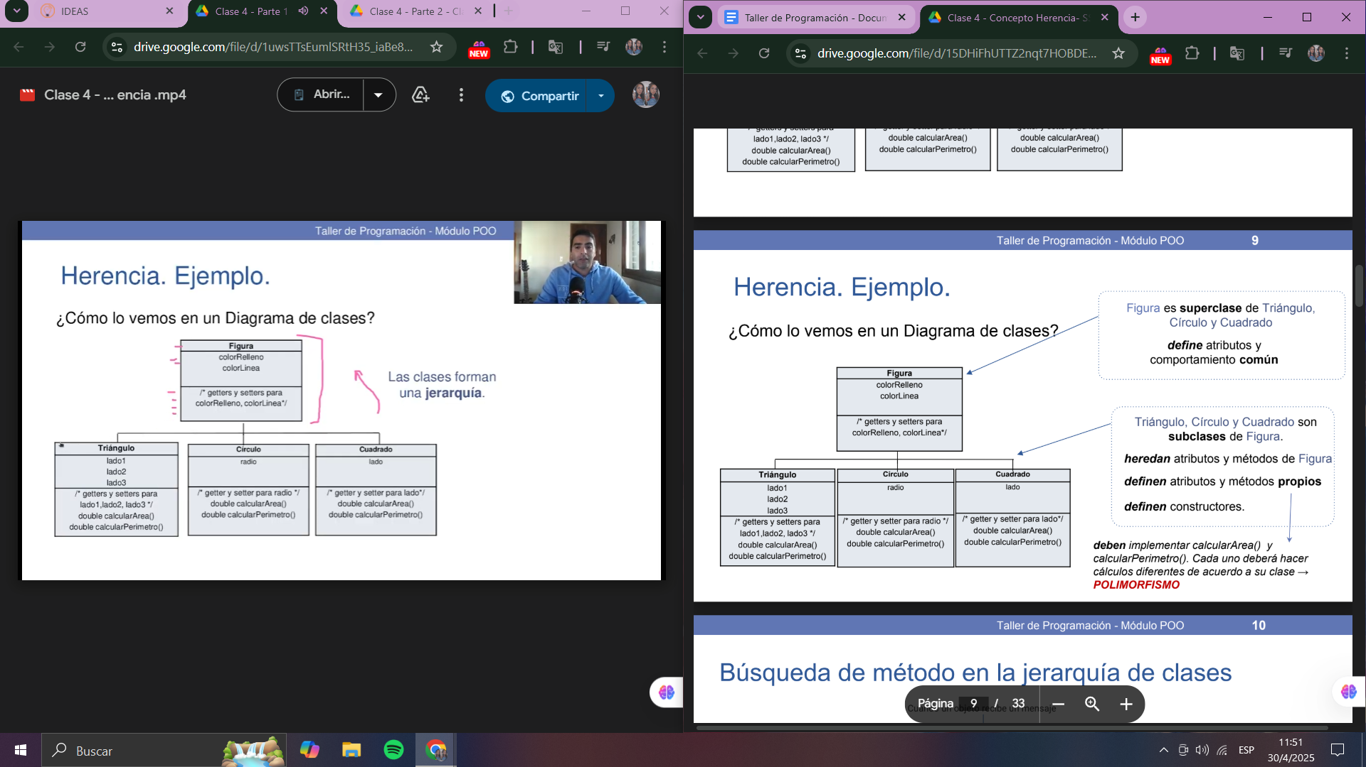

¿Cómo defino una relación de herencia? Palabra clave **extends.**

public class ClaseA{

/* Definir atributos propios */

/* Definir constructores propios */

/* Definir métodos propios */

}

public class **ClaseB extends ClaseA**{

/* Definir atributos propios */

/* Definir constructores propios */

/* Definir métodos propios */

}

La ClaseB (subclase de ClaseA) hereda los atributos y métodos de instancia declarados en la

ClaseA

**Importante**: Los atributos declarados en una superclase como privados no son accesibles en

sus subclases. Para accederlos en una subclase se deben usar los getters y setters.

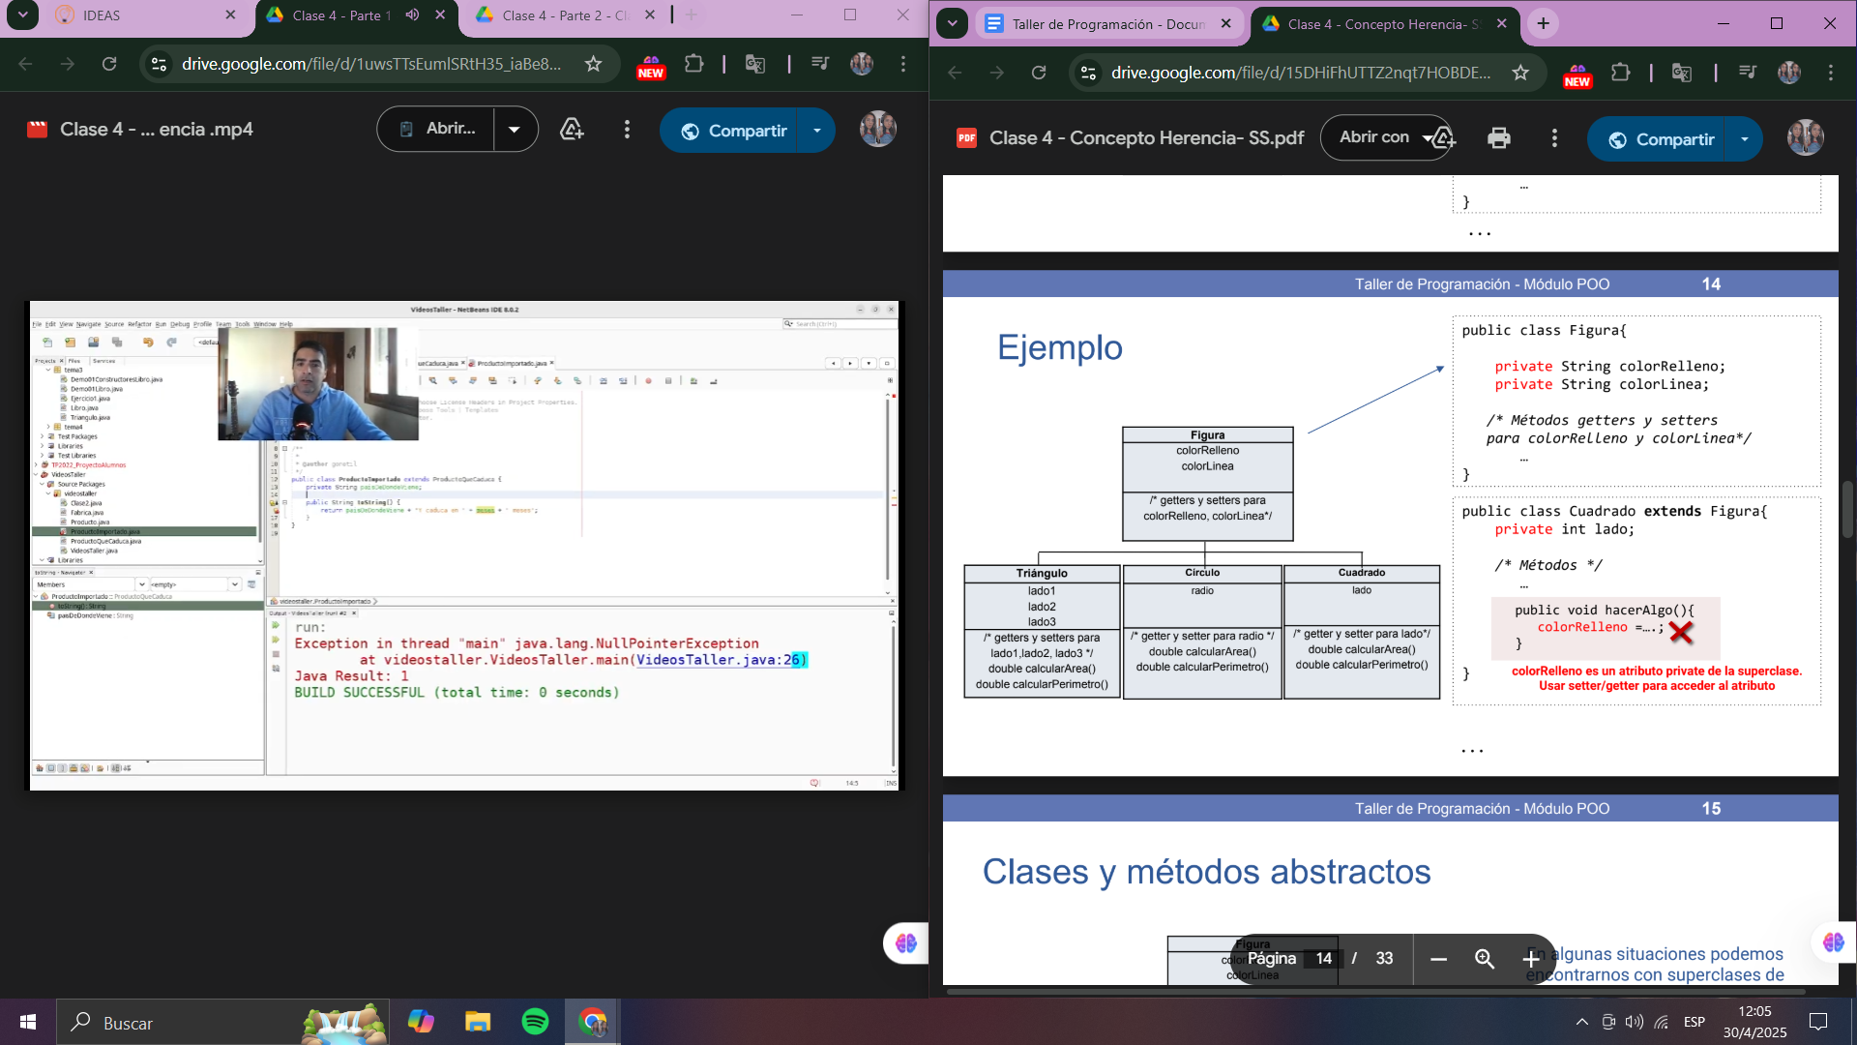

**¿Qué es una Clase abstracta?**

Una clase abstracta es una clase que no puede ser instanciada (no se pueden

crear objetos de esta clase). Define características y comportamiento común

para un conjunto de clases (subclases). Puede definir métodos abstractos (sin

implementación) que deben ser implementados por las subclases.

Declaración de clase abstracta: anteponer abstract a la palabra class.

public **abstract** class NombreClase {

/* Definir atributos */

/* Definir métodos no abstractos (con implementación) */

/* Definir métodos abstractos (sin implementación) */

}

Los **métodos abstractos** son métodos para los cuales se define su encabezado pero no se

los implementa. Las clases que hereden de una superclase abstracta deberán implementar

sus métodos abstractos.

Declaración de método abstracto: encabezado del método (sin código) anteponiendo abstract al

tipo de retorno.

public abstract TipoRetorno nombreMetodo(lista parámetros formales);

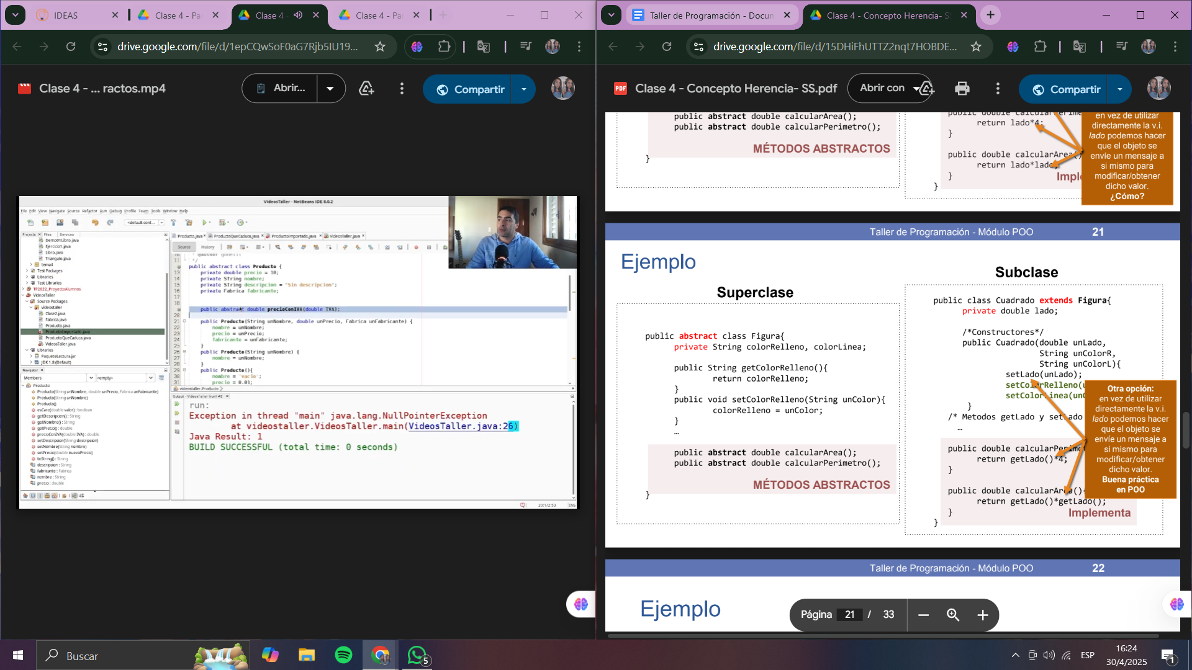

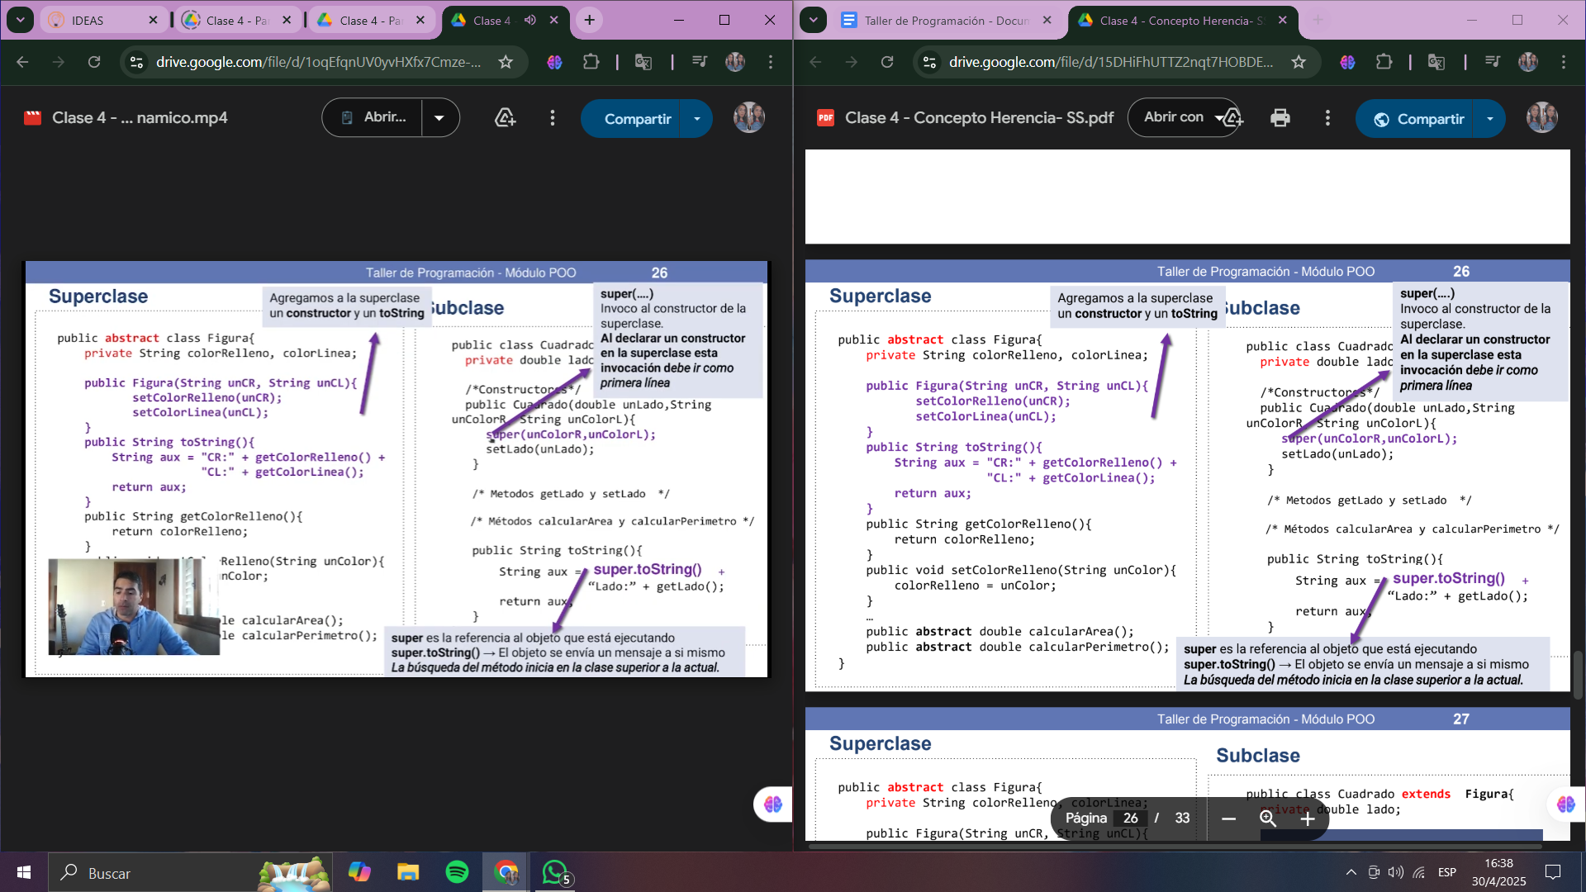

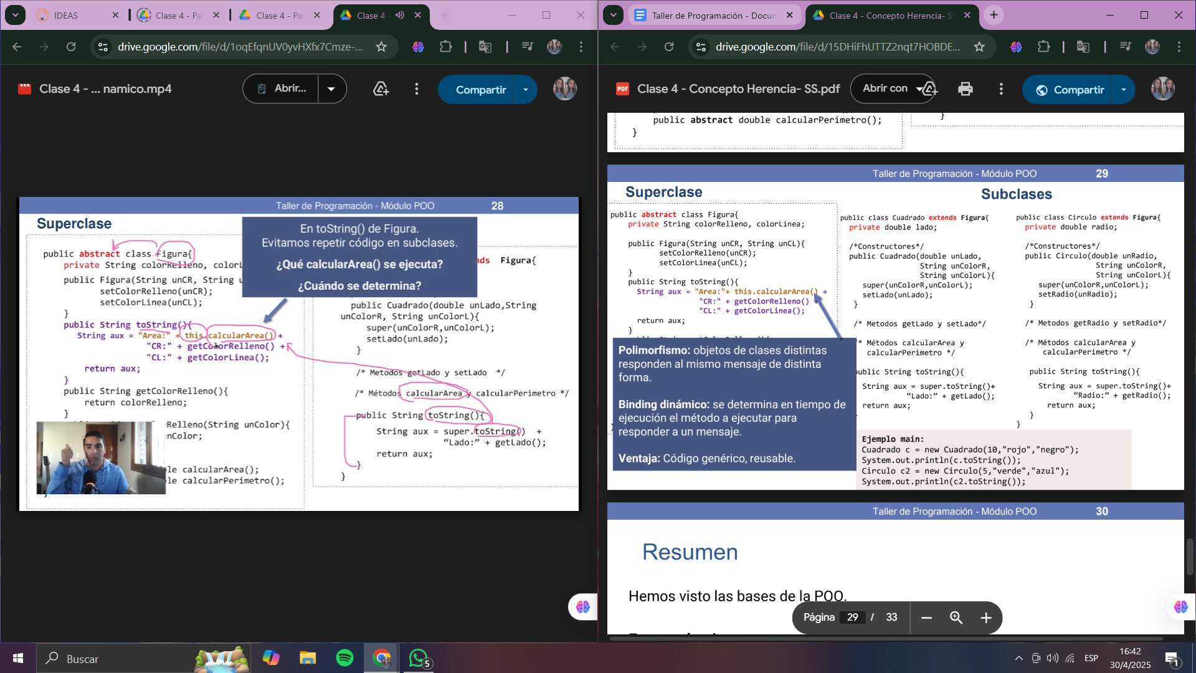

**Resumen**

bases de la POO

**Encapsulamiento**

Permite construir componentes autónomos de software, es decir

independientes de los demás componentes.

La independencia se logra ocultando detalles internos (implementación) de

cada componente.

Una vez encapsulado, el componente se puede ver como una caja negra de la

cual sólo se conoce su interfaz.

**Herencia**

Permite definir una nueva clase en términos de una clase

existente.

La nueva clase hereda automáticamente todos los atributos y

métodos de la clase existente, y a su vez puede definir

atributos y métodos propios.

**Polimorfismo**

Objetos de clases distintas pueden responder a mensajes con nombre

(selector) sintácticamente idénticos. Esto permite realizar código genérico,

altamente reusable.

**Binding dinámico**

Mecanismo por el cual se determina en tiempo de ejecución el método (código)

a ejecutar para responder a un mensaje.

—----------------------------------------------------------------------------

Notas

Dif de comillas

setColorLinea("Negro"); // Comillas dobles porque "Negro" es un String

Errores comunes:

'N' → esto es un char.

Negro → Java lo interpreta como una variable.

una variable.

Cálculo de filas y columnas

Con índice lineal ej: int actual puedo saber siguiente pos libre para

insertar en matriz [fila][columna] con div y mod

fila = actual / columnas;

columna = actual % columnas;

Si en cambio tengo fila y columna y quiero saber “actual” lineal (orden

secuencial)

actual = fila * columnas(df) + columna;

Tener en cuenta que si el usuario ingresa pos ej: [1..4] en vector se resta 1

porque va de [0..3]

## PROGRAMACIÓN CONCURRENTE

La programación concurrente surge como una evolución de la programación secuencial, buscando aprovechar al máximo los recursos del sistema al permitir que múltiples tareas se ejecuten de forma simultánea o solapada.

**Enfoque:** Se basa en estructurar el software como un conjunto de procesos o hilos que se ejecutan de manera paralela o concurrente, compartiendo recursos y comunicándose entre sí para cumplir objetivos comunes.

✅ **Ventajas:**

* **Mejor rendimiento:** Permite aprovechar procesadores multinúcleo y ejecutar múltiples tareas al mismo tiempo, reduciendo el tiempo total de ejecución.
* **Mayor capacidad de respuesta:** En sistemas interactivos o con múltiples entradas (como interfaces gráficas o servidores), mejora la fluidez y la experiencia del usuario
* **Eficiencia en operaciones bloqueantes:** Tareas como lectura/escritura de archivos, acceso a redes o bases de datos no detiene completamente el programa, ya que pueden ejecutarse en paralelo.

❌ **Desventajas:**

* **Complejidad en el diseño:** Requiere un enfoque cuidadoso para evitar errores como condiciones de carrera, interbloqueos o inconsistencia de datos.
* **Depuración difícil:** Los errores pueden depender del orden de ejecución, lo que dificulta su reproducción y corrección.
* **Sobrecarga de gestión:** Coordinar múltiples hilos o procesos implica una gestión extra de sincronización y comunicación, que puede introducir overhead.

## COMUNICACIÓN EN PROGRAMACIÓN CONCURRENTE

En un programa concurrente, los procesos necesitan **intercambiar información** para coordinarse o trabajar sobre datos en común. Existen principalmente **dos modelos** de comunicación entre procesos: **pasaje de mensajes** y **memoria compartida**.

### 

### **PASAJE DE MENSAJES**

Los procesos comunican información **enviando y recibiendo mensajes** a través de canales, que pueden ser físicos (como una red) o lógicos (como un pipe o una cola en memoria).

### **MEMORIA COMPARTIDA**

En este modelo, los procesos comparten un **espacio común de memoria** donde pueden leer o escribir información directamente.

Los procesos **coordinan su trabajo accediendo a los mismos datos** en memoria. Para evitar inconsistencias, **no deben operar simultáneamente** sobre la misma zona de memoria.

Para poner en práctica lo anteriormente mencionado usamos el **ENTORNO CMRE**

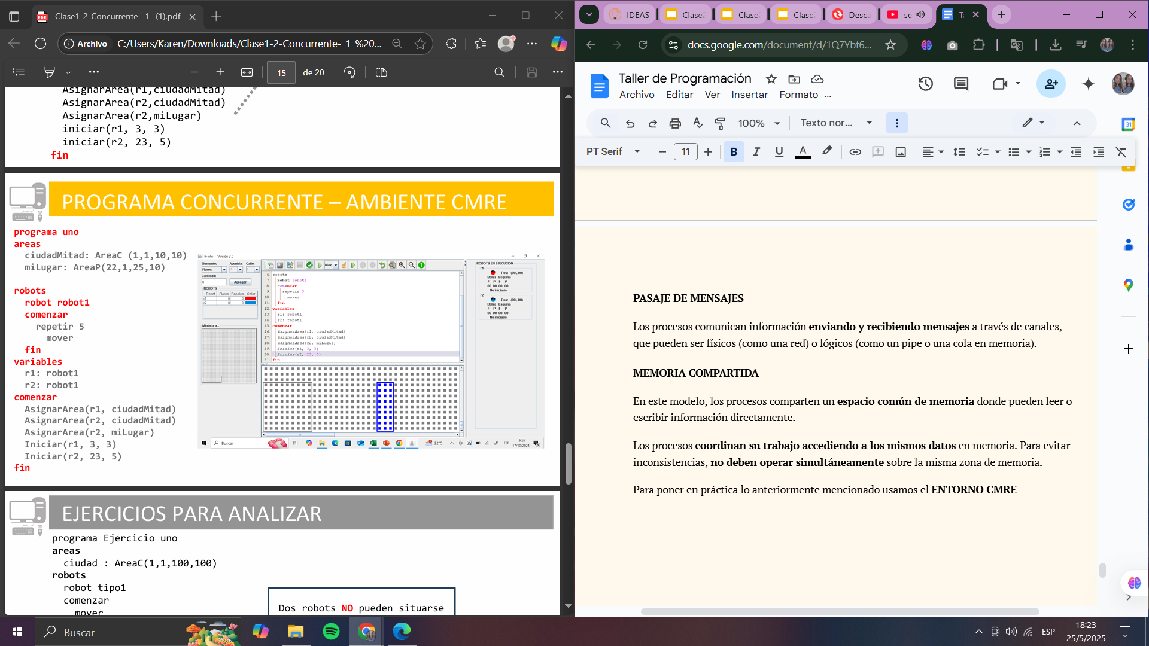

**ROBOTS**: se permite declarar más de un robot. Cada variable robot ejecutará el código correspondiente a su tipo

**ÁREAS**: Existen distintos tipos de áreas.

* Privadas: puede ser asignado sólo un robot de los declarados
* Compartidas: pueden ser asignados todos los robots declarados
* parcialmente compartidas: debe ser asignado más de un robot pero NO todos los robots declarados

**COMUNICACIÓN**: permite el intercambio de mensajes entre robots *

**Envío de mensaje** : El envío de mensajes es asincrónico, es decir, el robot que envía el mensaje lo hace y sigue procesando sin esperar que el robot receptor lo reciba.

→ EnviarMensaje (valor,variableRobot)

→ EnviarMensaje(variable,variableRobot)

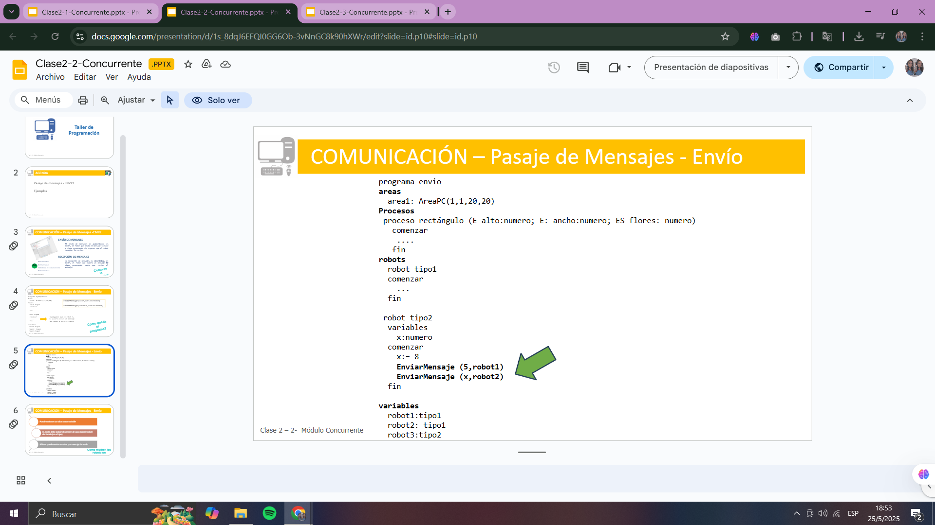

**Recepción de mensaje :** La recepción de mensajes es sincrónica, es decir, el robot que espera un mensaje NO sigue procesando hasta que recibe el mensaje.

→ RecibirMensaje (variable, variableRobot)

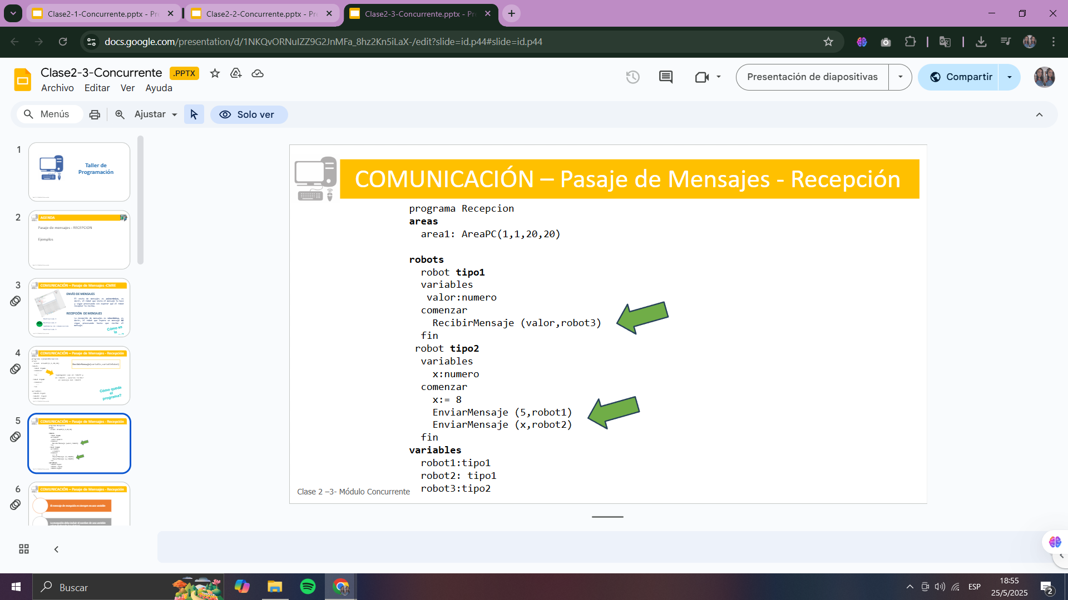

**SINCRONIZACIÓN:** permite bloquear y desbloquear recursos compartidos (esquinas)

**Bloquear recurso:**

• Puede realizarlo el programador o el Sistema Operativo.

• Sólo se bloquea un recurso libre. Si el recurso ya está bloqueado no se debe intentar hacerlo.

• Hay que bloquear un recurso cuando puede ser accedido por dos o más procesos de un programa.

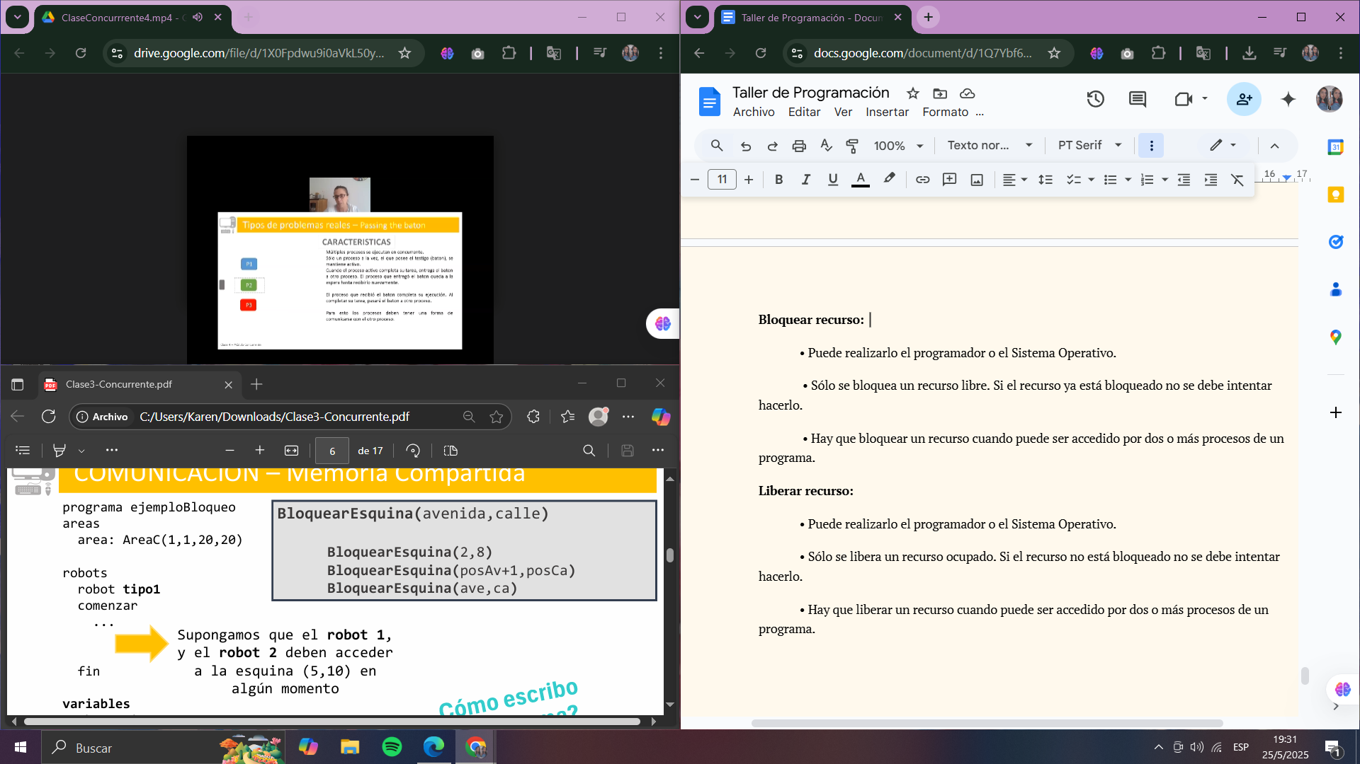

**Liberar recurso:**

• Puede realizarlo el programador o el Sistema Operativo.

• Sólo se libera un recurso ocupado. Si el recurso no está bloqueado no se debe intentar hacerlo.

• Hay que liberar un recurso cuando puede ser accedido por dos o más procesos de un programa.

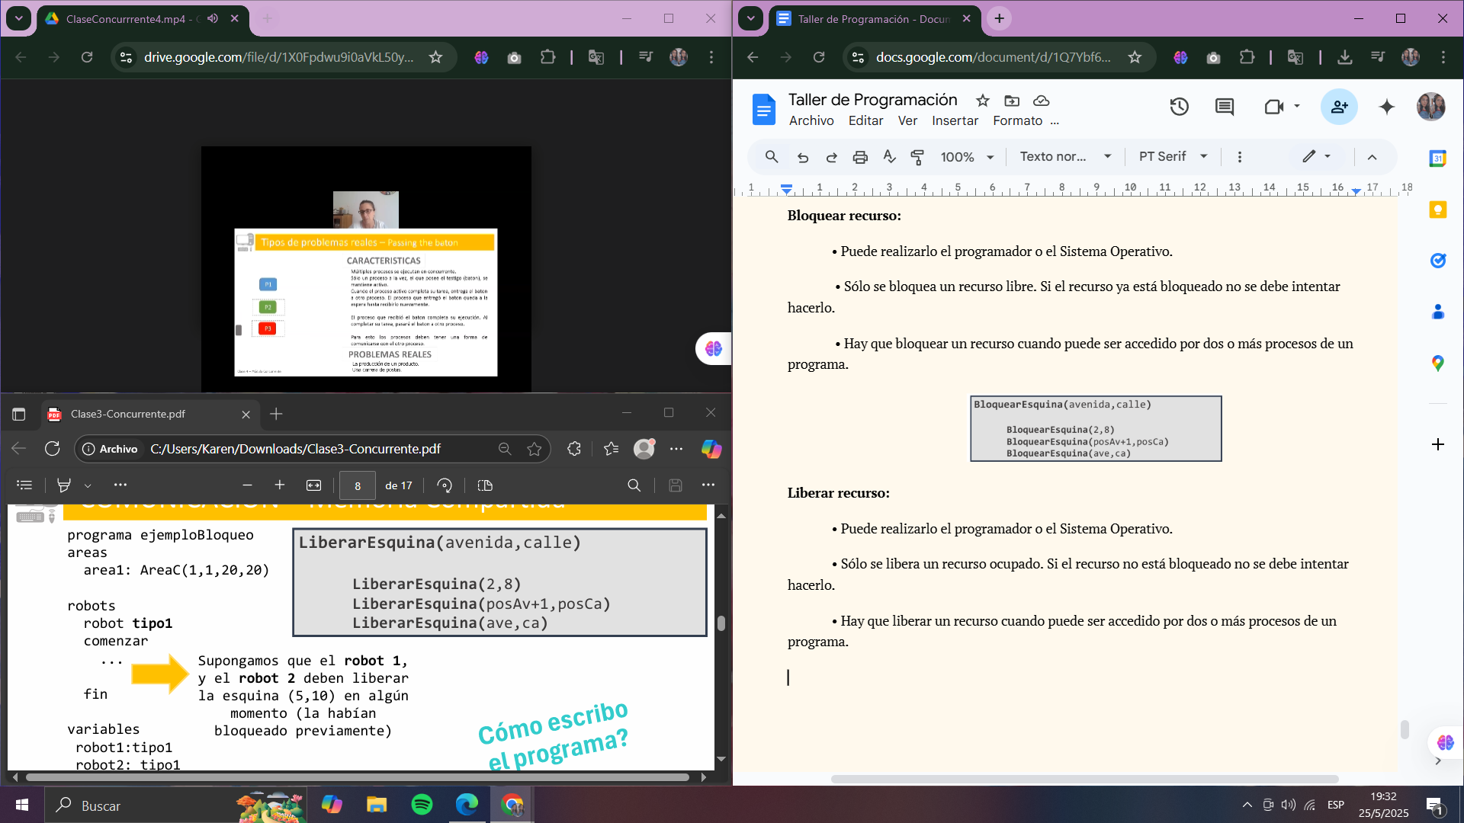

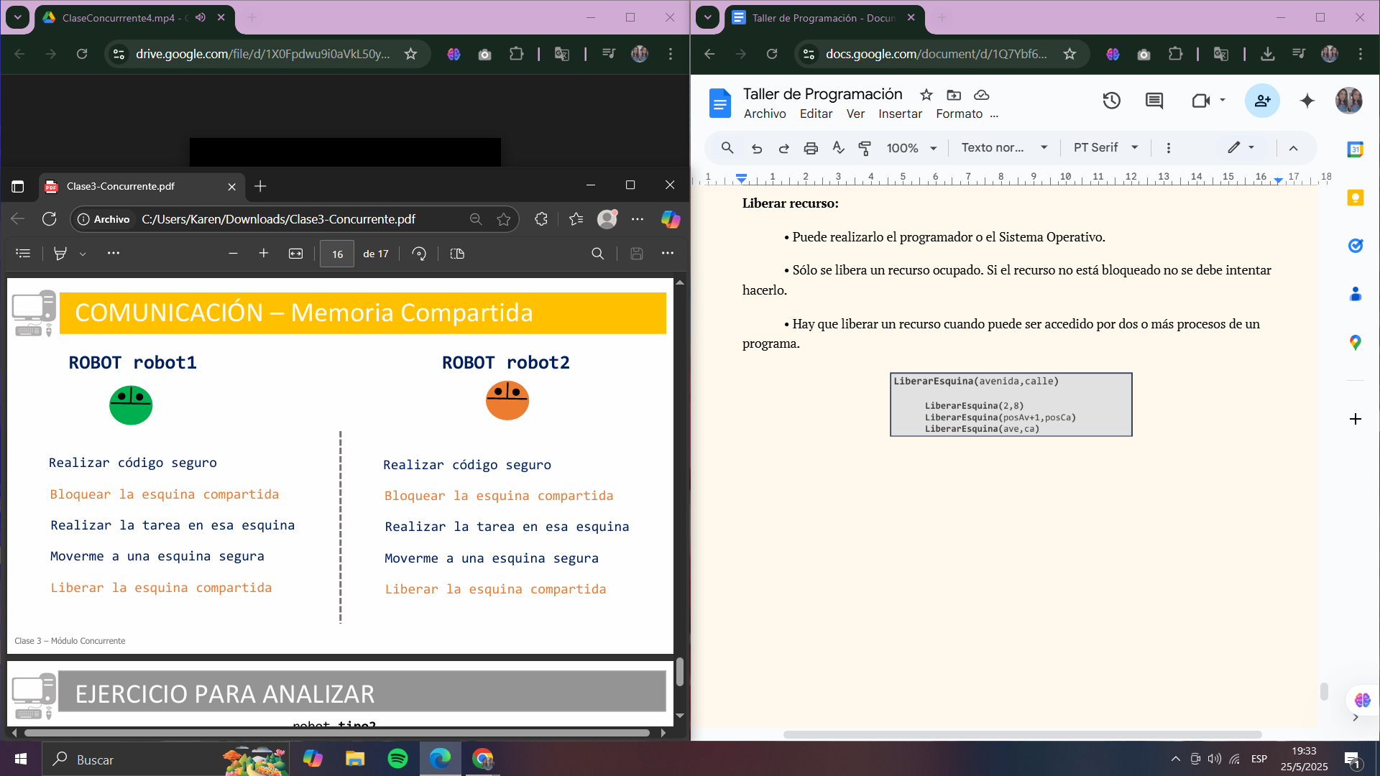

**Modelos/ Patrones del mundo real**

**Manejo de diferentes niveles de memoria (Areas de ciudad)**

**Área privada → Memoria local**

En la simulación, el **área privada** representa un espacio al que solo puede acceder un único proceso o hilo. Esto se corresponde en la arquitectura real con **memoria local al procesador**, como los **registros** y las **cachés L1 y L2**.

**Área parcialmente compartida → Memoria compartida**

Esta área representa zonas accesibles por varios procesos o hilos, pero no por todos, y requiere coordinación. En la práctica, esto se asocia a la caché L3 compartida entre núcleos de un mismo procesador o a segmentos de memoria compartida explícitamente entre procesos.

**Área compartida (total) → Memoria principal**

La memoria principal del sistema, la RAM, es accesible por todos los procesos (aunque cada uno tenga su propio espacio lógico, físicamente está en la misma RAM). Esto se representa como un área completamente compartida en la simulación.

### 1) **Master / Slave**

* Idea: Uno manda, los otros hacen lo que se les dice.
* Cómo funciona: El "jefe" reparte tareas, y los "ayudantes" solo hacen su parte. Después, el jefe junta todo.
* Ejemplo: Un profe (master) da ejercicios diferentes a sus alumnos (slaves), ellos los resuelven y el profe corrige todo junto.
* Clave: Uno coordina, el resto ejecuta.

### 2) **Cliente / Servidor**

* Idea: Uno pide, el otro responde.
* Cómo funciona: El cliente dice “quiero esto” y el servidor lo entrega.
* Ejemplo: Usás Spotify (cliente) y pedís una canción, el servidor te la manda.
* Clave: Relación de servicio. El cliente inicia todo.

### 3) **Barrera**

* Idea: Nadie avanza hasta que todos estén listos.
* Cómo funciona: Todos los procesos hacen cosas, pero deben esperar a que todos terminen antes de pasar a la siguiente etapa.
* Ejemplo: En una carrera grupal, nadie puede seguir hasta que todos hayan llegado al punto de encuentro.
* Clave: Todos sincronizados para avanzar juntos.

### 4) **Passing the baton**

* Idea: Uno termina, y le da el turno al siguiente.
* Cómo funciona: Se pasan el "control" entre ellos, como en una posta. Solo uno trabaja a la vez.
* Ejemplo: Carrera de relevos: el corredor 1 termina y le pasa el testigo al 2.
* Clave: Pasan el control uno por uno.

### 5) **Productor / Consumidor**

* Idea: Uno hace cosas, el otro las usa.
* Cómo funciona: El productor genera algo (como pan), lo pone en un "depósito", y el consumidor lo saca de ahí para usarlo.
* Ejemplo: Una panadería: el panadero hornea, el vendedor espera el pan para venderlo.
* Clave: Uno produce, el otro consume. Van a distinto ritmo.